Самара, 2021
ОЦЕНКА ЭФФЕКТИВНОСТИ ДЕЯТЕЛЬНОСТИ ОРГАНОВ МЕСТНОГО САМОУПРАВЛЕНИЯ ГОРОДСКИХ ОКРУГОВ И МУНИЦИПАЛЬНЫХ РАЙОНОВ САМАРСКОЙ ОБЛАСТИ

Содержание
Описание методики и выборки исследования | 3
Основные выводы | 13
Раздел 1. Удовлетворенность населения организацией транспортного обслуживания | 18
Раздел 2. Удовлетворенность населения качеством автомобильных дорог | 28
Раздел 3. Удовлетворенность населения услугами ЖКХ | 37
Приложение 1. Значение показателей удовлетворенности населения деятельностью органов местного самоуправления городских округов и муниципальных районов Самарской области | 64

Описание методики и выборки исследования
Процедура проведения исследования определена Порядком организации и проведения оценки населением эффективности деятельности руководителей органов местного самоуправления городских округов и муниципальных районов в Самарской области, утвержденным Постановлением Губернатора Самарской области от 26.09.2013 г. № 207.
Проведение сбора данных для оценки удовлетворенности жителей 10 городских округов и 27 муниципальных районов в Самарской области деятельностью органов местного самоуправления в Самарской области в различных сферах осуществляется в рамках реализации Указа Президента Российской Федерации от 28.04.2008 № 607 «Об оценке эффективности деятельности органов местного самоуправления городских округов и муниципальных районов» и постановления Правительства Российской Федерации от 17.12.2012 г. №1317 «О мерах по реализации Указа Президента Российской Федерации от 28.04.2008 г. № 607 «Об оценке эффективности деятельности органов местного самоуправления городских округов и муниципальных районов» и подпункта «и» пункта 2 Указа Президента Российской Федерации от 07.05.2012 г. №601 «Об основных направлениях совершенствования системы государственного управления" от 17.12.2012 № 1317».
Расчет выборочной совокупности по каждому из муниципальных образований (городских округов и муниципальных районов) в Самарской области проводился согласно приложению № 2 к Порядку организации и проведения оценки населением Самарской области эффективности деятельности руководителей органов местного самоуправления городских округов и муниципальных районов в Самарской области, утвержденному постановлением Губернатора Самарской области от 26.08.2013 № 207 «О мерах по реализации Указа Президента Российской Федерации от 28.04.2008». Опрос охватывает не менее 50% поселений в каждом муниципальном районе Самарской области.
Опрос проводился интервьюерами методом личного интервью «лицом к лицу» с использованием планшетов. Всего в ходе исследования было опрошено 17989 жителей Самарской области. Половозрастная структура выборочной совокупности представлена в Таблице 1.
Таблица 1.
Расчетное число респондентов муниципальных образований
Самарской области при проведении социологического опроса населения
Наименование муниципального образования | Мужчины |  |  |  | Женщины
 | 18-30 лет | 31-54 года | 55 лет и старше | 18-30 лет |  | 31-54 года | 55 лет и старше
городской округ  Жигулевск | 42 | 76 | 51 | 41 |  | 82 | 90
город Жигулевск | 39 | 70 | 46 | 38 |  | 77 | 82
село Зольное | 3 | 6 | 5 | 3 |  | 5 | 8
городской округ  Кинель | 47 | 75 | 48 | 46 |  | 85 | 81
город Кинель | 36 | 57 | 36 | 34 |  | 65 | 61
поселок городского типа Алексеевка | 11 | 18 | 12 | 12 |  | 20 | 20
городской округ Новокуйбышевск | 47 | 78 | 44 | 45 |  | 85 | 85
городской округ Октябрьск | 37 | 72 | 55 | 38 |  | 82 | 96
городской округ Отрадный | 45 | 74 | 49 | 44 |  | 87 | 82
городской округ Похвистнево | 47 | 74 | 47 | 47 |  | 87 | 81
город Похвистнево | 46 | 71 | 45 | 46 |  | 84 | 78
поселок Октябрьский | 1 | 3 | 2 | 1 |  | 3 | 3
городской округ Самара | 320 | 752 | 482 | 314 |  | 857 | 875
Железнодорожный район | 22 | 54 | 36 | 26 |  | 70 | 74
Кировский район | 57 | 146 | 95 | 59 |  | 166 | 173
Красноглинский район | 24 | 68 | 44 | 25 |  | 68 | 75
Куйбышевский район | 37 | 61 | 33 | 23 |  | 66 | 57
Ленинский район | 17 | 40 | 29 | 16 |  | 46 | 51
Октябрьский район | 42 | 70 | 47 | 39 |  | 81 | 88
Промышленный район | 68 | 181 | 116 | 69 |  | 210 | 210
Самарский район | 8 | 19 | 13 | 8 |  | 23 | 23
Советский район | 45 | 113 | 69 | 49 |  | 127 | 124
городской округ Сызрань | 40 | 65 | 42 | 38 |  | 75 | 76
город Сызрань | 38 | 62 | 40 | 37 |  | 72 | 72
поселок Новокашпирский | 2 | 3 | 2 | 1 |  | 3 | 4
городской округ Тольятти | 106 | 265 | 160 | 99 |  | 292 | 278
Автозаводский район | 64 | 164 | 97 | 60 |  | 183 | 165
Комсомольский район | 18 | 43 | 28 | 16 |  | 45 | 50
Центральный район | 24 | 58 | 35 | 23 |  | 64 | 63
городской округ Чапаевск | 43 | 73 | 47 | 43 |  | 84 | 91
муниципальный район Алексеевский | 42 | 79 | 50 | 40 |  | 79 | 83
посёлок Авангард | 9 | 17 | 10 | 8 |  | 17 | 17
село Алексеевка | 25 | 49 | 32 | 26 |  | 49 | 53
село Гавриловка | 8 | 13 | 8 | 6 |  | 13 | 13
муниципальный район Безенчукский | 45 | 79 | 50 | 42 |  | 84 | 81
поселок городского типа Безенчук | 32 | 58 | 35 | 31 |  | 64 | 60
село Васильевка | 2 | 2 | 2 | 1 |  | 3 | 3
село Екатериновка | 4 | 7 | 5 | 3 |  | 7 | 7
железнодорожная станция Звезда | 3 | 5 | 3 | 3 |  | 4 | 4
село Натальино | 2 | 3 | 2 | 2 |  | 3 | 3
село Ольгино | 2 | 4 | 3 | 2 |  | 3 | 4
муниципальный район Богатовский | 33 | 77 | 59 | 29 |  | 81 | 94
село Богатое | 25 | 57 | 44 | 21 |  | 60 | 69
село Андреевка | 3 | 8 | 6 | 3 |  | 8 | 10
село Максимовка | 5 | 12 | 9 | 5 |  | 13 | 15
муниципальный район Большеглушицкий | 47 | 82 | 47 | 44 |  | 81 | 76
село Александровка | 5 | 8 | 5 | 5 |  | 8 | 8
село Большая Глушица | 32 | 56 | 32 | 29 |  | 55 | 51
село Новопавловка | 5 | 9 | 5 | 5 |  | 9 | 9
посёлок Южный | 5 | 9 | 5 | 5 |  | 9 | 8
муниципальный район Большечерниговский | 41 | 87 | 45 | 36 |  | 93 | 74
село Августовка | 8 | 17 | 9 | 7 |  | 18 | 15
село Большая Черниговка | 21 | 44 | 22 | 18 |  | 46 | 37
посёлок Восточный | 3 | 7 | 4 | 3 |  | 8 | 6
посёлок Глушицкий | 6 | 12 | 6 | 5 |  | 13 | 10
посёлок Краснооктябрьский | 3 | 7 | 4 | 3 |  | 8 | 6
муниципальный район Борский | 40 | 80 | 50 | 39 |  | 81 | 88
село Борское | 19 | 39 | 23 | 18 |  | 38 | 43
село Гвардейцы | 3 | 7 | 4 | 3 |  | 7 | 7
село Заплавное | 4 | 7 | 5 | 4 |  | 8 | 8
село Коноваловка | 2 | 5 | 3 | 2 |  | 5 | 5
посёлок Новый Кутулук | 3 | 6 | 4 | 3 |  | 6 | 6
посёлок Новоборский | 5 | 9 | 6 | 5 |  | 9 | 10
село Петровка | 4 | 7 | 5 | 4 |  | 8 | 9
муниципальный район Волжский | 62 | 85 | 42 | 45 |  | 80 | 67
поселок городского типа Петра Дубрава | 7 | 12 | 7 | 7 |  | 13 | 12
поселок городского типа Рощинский | 36 | 20 | 4 | 13 |  | 21 | 7
посёлок Верхняя Подстепновка | 2 | 6 | 3 | 3 |  | 5 | 5
село Воскресенка | 3 | 8 | 5 | 4 |  | 7 | 7
село Дубовый Умет | 4 | 10 | 6 | 5 |  | 9 | 9
село Курумоч | 6 | 16 | 9 | 7 |  | 14 | 15
посёлок Просвет | 2 | 7 | 4 | 3 |  | 6 | 6
село Черноречье | 2 | 6 | 4 | 3 |  | 5 | 6
муниципальный район Елховский | 42 | 78 | 52 | 40 |  | 77 | 80
село Березовка | 6 | 10 | 6 | 5 |  | 9 | 10
село Елховка | 20 | 38 | 26 | 19 |  | 39 | 39
село Красные Дома | 8 | 15 | 10 | 8 |  | 15 | 16
село Никитинка | 8 | 15 | 10 | 8 |  | 14 | 15
муниципальный район Исаклинский | 39 | 86 | 50 | 35 |  | 83 | 80
село Большое Микушкино | 7 | 15 | 9 | 6 |  | 15 | 14
деревня Малое Микушкино | 4 | 7 | 4 | 3 |  | 6 | 6
село Исаклы | 18 | 43 | 25 | 17 |  | 41 | 39
село Новое Ганькино | 4 | 9 | 5 | 4 |  | 9 | 9
село Новое Якушкино | 6 | 12 | 7 | 5 |  | 12 | 12
муниципальный район Камышлинский | 47 | 77 | 48 | 40 |  | 78 | 82
село Старое Ермаково | 12 | 19 | 12 | 10 |  | 20 | 21
село Камышла | 28 | 46 | 29 | 24 |  | 46 | 48
село Новое Усманово | 7 | 12 | 7 | 6 |  | 12 | 13
муниципальный район Кинельский | 50 | 80 | 50 | 42 |  | 79 | 80
село Бобровка | 8 | 12 | 8 | 6 |  | 12 | 12
село Георгиевка | 13 | 21 | 13 | 12 |  | 20 | 21
село Домашка | 8 | 13 | 8 | 7 |  | 13 | 13
посёлок Кинельский | 5 | 8 | 5 | 4 |  | 8 | 8
посёлок Комсомольский | 10 | 16 | 10 | 8 |  | 16 | 16
село Малая Малышевка | 6 | 10 | 6 | 5 |  | 10 | 10
муниципальный район Кинель-Черкасский | 44 | 78 | 49 | 43 |  | 83 | 83
село Кабановка | 3 | 5 | 3 | 3 |  | 5 | 5
село Кинель-Черкассы | 21 | 37 | 24 | 21 |  | 41 | 41
село Кротовка | 7 | 12 | 7 | 6 |  | 12 | 12
посёлок Подгорное | 3 | 5 | 3 | 3 |  | 5 | 5
посёлок Садгород | 3 | 6 | 4 | 3 |  | 6 | 6
село Тимашево | 7 | 13 | 8 | 7 |  | 14 | 14
муниципальный район Клявлинский | 38 | 86 | 50 | 33 |  | 85 | 83
село Борискино-Игар | 5 | 11 | 6 | 4 |  | 11 | 10
железнодорожная станция Клявлино | 22 | 51 | 31 | 20 |  | 50 | 50
село Старые Сосны | 1 | 2 | 1 | 1 |  | 2 | 2
село Старый Маклауш | 3 | 7 | 4 | 3 |  | 7 | 7
село Усакла | 4 | 9 | 5 | 3 |  | 9 | 8
село Черный Ключ | 3 | 6 | 3 | 2 |  | 6 | 6
муниципальный район Кошкинский | 42 | 85 | 50 | 41 |  | 83 | 77
село Новая Кармала | 4 | 8 | 5 | 4 |  | 7 | 7
село Кошки | 21 | 44 | 26 | 20 |  | 43 | 40
село Надеждино | 4 | 7 | 4 | 3 |  | 7 | 7
село Нижняя Быковка | 3 | 5 | 3 | 3 |  | 5 | 5
село Орловка | 5 | 10 | 6 | 5 |  | 10 | 9
село Старое Максимкино | 2 | 5 | 3 | 3 |  | 5 | 4
село Шпановка | 3 | 6 | 3 | 3 |  | 6 | 5
муниципальный район Красноармейский | 35 | 73 | 83 | 36 |  | 79 | 69
посёлок Кировский | 5 | 10 | 11 | 5 |  | 11 | 9
село Колывань | 5 | 11 | 13 | 6 |  | 12 | 10
село Красноармейское | 15 | 30 | 35 | 14 |  | 32 | 29
посёлок Куйбышевский | 2 | 4 | 4 | 2 |  | 4 | 4
посёлок Ленинский | 6 | 13 | 15 | 7 |  | 15 | 13
посёлок Чапаевский | 2 | 5 | 5 | 2 |  | 5 | 4
муниципальный район Красноярский | 48 | 85 | 49 | 42 |  | 81 | 76
поселок городского типа Волжский | 10 | 17 | 10 | 9 |  | 16 | 15
поселок городского типа Мирный | 9 | 17 | 9 | 9 |  | 16 | 15
село Белозерки | 2 | 3 | 2 | 2 |  | 3 | 3
село Красный Яр - а/ц | 13 | 23 | 14 | 10 |  | 23 | 21
село Новый Буян | 4 | 8 | 4 | 4 |  | 7 | 7
Село Большая Раковка | 3 | 5 | 3 | 2 |  | 4 | 4
посёлок Светлое Поле | 7 | 12 | 7 | 6 |  | 12 | 11
муниципальный район Нефтегорский | 46 | 79 | 49 | 44 |  | 85 | 78
город Нефтегорск | 38 | 58 | 16 | 37 |  | 66 | 21
село Богдановка | 1 | 3 | 4 | 1 |  | 2 | 7
село Дмитриевка | 1 | 3 | 5 | 1 |  | 3 | 8
село Зуевка | 1 | 3 | 5 | 1 |  | 3 | 8
село Утевка | 5 | 12 | 19 | 4 |  | 11 | 34
муниципальный район Пестравский | 45 | 82 | 53 | 41 |  | 78 | 78
село Высокое | 5 | 9 | 6 | 5 |  | 9 | 9
село Майское | 8 | 14 | 9 | 7 |  | 13 | 16
село Марьевка | 7 | 11 | 8 | 6 |  | 12 | 12
село Пестравка | 25 | 48 | 30 | 23 |  | 44 | 41
муниципальный район Похвистневский | 44 | 80 | 52 | 41 |  | 79 | 83
село Алькино | 5 | 9 | 6 | 4 |  | 9 | 9
село Большой Толкай | 7 | 7 | 5 | 4 |  | 7 | 8
село Мочалеевка | 5 | 9 | 6 | 5 |  | 9 | 9
село Подбельск | 6 | 15 | 9 | 8 |  | 14 | 17
село Савруха | 6 | 12 | 8 | 6 |  | 12 | 12
село Среднее Аверкино | 6 | 12 | 8 | 6 |  | 12 | 13
село СтарыйАманак | 5 | 9 | 6 | 5 |  | 9 | 9
село Старопохвистнево | 4 | 7 | 4 | 3 |  | 7 | 6
муниципальный район Приволжский | 46 | 82 | 46 | 44 |  | 86 | 74
посёлок Ильмень | 5 | 10 | 5 | 6 |  | 10 | 9
село Обшаровка | 16 | 28 | 16 | 15 |  | 29 | 25
село Приволжье | 20 | 36 | 20 | 19 |  | 38 | 33
село Спасское | 5 | 8 | 5 | 4 |  | 9 | 7
муниципальный район Сергиевский | 54 | 91 | 38 | 53 |  | 97 | 47
поселок городского типа Суходол | 19 | 28 | 14 | 19 |  | 39 | 17
село Воротнее | 2 | 3 | 1 | 2 |  | 3 | 1
село Калиновка | 2 | 4 | 2 | 2 |  | 4 | 2
село Кармало-Аделяково | 2 | 3 | 1 | 2 |  | 3 | 1
посёлок Кутузовский | 2 | 3 | 1 | 2 |  | 3 | 1
посёлок Светлодольск | 3 | 5 | 2 | 3 |  | 4 | 2
село Сергиевск | 12 | 24 | 9 | 12 |  | 22 | 14
посёлок Серноводск | 5 | 9 | 3 | 5 |  | 8 | 4
посёлок Сургут | 7 | 12 | 5 | 6 |  | 11 | 5
муниципальный район Ставропольский | 43 | 82 | 55 | 41 |  | 78 | 82
село Александровка | 3 | 3 | 4 | 1 |  | 6 | 3
село Васильевка | 4 | 8 | 6 | 4 |  | 8 | 8
село Верхние Белозерки | 2 | 5 | 2 | 2 |  | 4 | 5
село Верхнее Санчелеево | 2 | 4 | 3 | 2 |  | 4 | 4
село Выселки | 3 | 6 | 4 | 3 |  | 5 | 6
посёлок Луначарский | 3 | 5 | 2 | 2 |  | 4 | 5
село Нижнее Санчелеево | 2 | 4 | 3 | 3 |  | 4 | 4
село Подстепки | 7 | 13 | 9 | 7 |  | 12 | 14
село Тимофеевка | 7 | 13 | 9 | 7 |  | 12 | 13
село Узюково | 2 | 5 | 3 | 2 |  | 4 | 5
село Хрящевка | 3 | 6 | 4 | 3 |  | 6 | 6
село Ягодное | 5 | 10 | 6 | 5 |  | 9 | 9
муниципальный район Сызранский | 63 | 77 | 49 | 34 |  | 72 | 83
поселок городского типа Междуреченск | 5 | 13 | 12 | 5 |  | 14 | 22
посёлок Варламово | 17 | 19 | 12 | 9 |  | 17 | 18
село Волжское | 6 | 6 | 4 | 3 |  | 6 | 6
село Заборовка | 6 | 7 | 4 | 3 |  | 6 | 7
село Рамено | 7 | 8 | 4 | 3 |  | 7 | 7
село Старая Рачейка | 10 | 11 | 6 | 5 |  | 10 | 11
село Усинское | 12 | 13 | 7 | 6 |  | 12 | 12
муниципальный район Хворостянский | 51 | 80 | 45 | 46 |  | 83 | 70
село Владимировка | 4 | 6 | 3 | 3 |  | 6 | 5
посёлок Масленниково | 8 | 12 | 7 | 7 |  | 12 | 11
село Новокуровка | 9 | 14 | 8 | 8 |  | 15 | 12
посёлок Прогресс | 6 | 9 | 5 | 5 |  | 9 | 8
село Студенцы | 3 | 5 | 3 | 3 |  | 5 | 4
село Хворостянка | 21 | 34 | 19 | 20 |  | 36 | 30
муниципальный район Челно-Вершинский | 35 | 86 | 52 | 32 |  | 82 | 89
село Девлезеркино | 3 | 7 | 4 | 3 |  | 7 | 8
село Каменный Брод | 3 | 8 | 5 | 3 |  | 8 | 8
посёлок Красный Строитель | 4 | 11 | 7 | 4 |  | 10 | 11
село Новое Аделяково | 2 | 6 | 3 | 3 |  | 5 | 6
село Сиделькино | 3 | 7 | 4 | 3 |  | 7 | 7
село Челно-Вершины | 20 | 47 | 29 | 16 |  | 45 | 49
муниципальный район Шенталинский | 41 | 80 | 52 | 40 |  | 76 | 85
село Денискино | 3 | 7 | 4 | 3 |  | 7 | 7
село Каменка | 4 | 7 | 5 | 4 |  | 7 | 8
село Салейкино | 4 | 8 | 5 | 4 |  | 8 | 9
село Старая Шентала | 3 | 7 | 4 | 3 |  | 6 | 7
село Четырла | 3 | 6 | 4 | 3 |  | 6 | 7
железнодорожная станция Шентала | 24 | 45 | 30 | 23 |  | 42 | 47
муниципальный район Шигонский | 40 | 73 | 58 | 33 |  | 77 | 97
поселок Волжский Утес | 7 | 12 | 10 | 5 |  | 13 | 16
село Муранка | 4 | 7 | 5 | 3 |  | 7 | 9
село Новодевичье | 5 | 8 | 7 | 4 |  | 9 | 11
посёлок Пионерский | 4 | 8 | 6 | 3 |  | 8 | 10
село Усолье | 6 | 11 | 9 | 5 |  | 12 | 15
село Шигоны | 14 | 27 | 21 | 13 |  | 28 | 36

Статистическая обработка данных, полученных по результатам опроса населения Самарской области методом личных интервью с использованием планшетов, проводился с помощью программы статистической обработки данных SPSS.

Обозначения и сокращения, используемые в отчете:

г.о. – городской округ;
м.р. – муниципальный район;
МО – муниципальное образование;
ОМСУ – органы местного самоуправления;
ГВС – горячее водоснабжение;
ХВС – холодное водоснабжение.

ОТЧЕТНЫЙ ПОКАЗАТЕЛЬ |  | СРЕДНЕЕ ЗНАЧЕНИЕ ОТЧЕТНОГО ПОКАЗАТЕЛЯ
Удовлетворенность населения организацией транспортного обслуживания в муниципальном образовании (процентов от числа опрошенных) |  | 77,4
Удовлетворенность населения качеством автомобильных дорог в муниципальном образовании (процентов от числа опрошенных) |  | 52,4
Удовлетворенность населения жилищно-коммунальными услугами: уровнем организации теплоснабжения (снабжения населения топливом), водоснабжения, водоотведения, электроснабжения, газоснабжения (процентов от числа опрошенных) |  | 78,6

Основные выводы
В 2020 году в оценках жителей Самарской области фиксировалась разнонаправленная динамика по отдельным параметрам, изучаемым в исследовании. Два из трех частных показателей продемонстрировали в прошедшем году отрицательную динамику по сравнению с 2019 годом: на 4,1% снизилась удовлетворенность населения организацией транспортного обслуживания и на 12,0% - удовлетворенность услугами ЖКХ. Уровень же удовлетворенности качеством автомобильных дорог показал рост на 8,2%, причем положительная динамика данного параметра наблюдается на протяжении нескольких последних лет.
Среди всех исследуемых услуг в сфере ЖКХ наибольшее падение уровня удовлетворенности наблюдалось в 2020 году в оценках качества услуг центрального водоотведения и услуг центральной системы теплоснабжения. Причем наибольший негатив вызывала стоимость этих услуг.
В организации транспортного обслуживания наибольшие нарекания у населения в прошедшем году получила частота движения общественного транспорта: здесь уровень удовлетворенности снизился на 11,6% по сравнению с 2019 годом.

Удовлетворенность населения организацией транспортного обслуживания определялась посредством следующих показателей:

Раздел 1. Удовлетворенность населения организацией транспортного обслуживания
- удовлетворенность частотой движения общественного транспорта;
- удовлетворенность удобством оплаты проезда;
- удовлетворенность комфортностью проезда (наличие мест, чистота, работа персонала и пр.);
- удовлетворенность стоимостью проезда в общественном транспорте.
Итоговый показатель удовлетворенности населения Самарской области организацией транспортного обслуживания рассчитывался как среднее арифметическое значение показателей удовлетворенности по вышеперечисленным отдельным услугам.
В 2020 году услугами общественного транспорта (автобус, троллейбус, трамвай, метро, маршрутное такси) пользовались 29,0% респондентов, что несколько ниже показателей прошлого года (32,7%).
Показатель общей удовлетворенности населения организацией транспортного обслуживания в Самарской области в 2020 году сократился на 4,1% по сравнению с прошлым годом и составил 77,4% (в 2019 году – 81,5%, в 2018 году – 73,8%, в 2017 году – 75,6%). Снижение общего уровня удовлетворенности организацией транспортного обслуживания вызвано существенным снижением одного из показателей – удовлетворенности частотой движения общественного транспорта (на 11,6%), на которую повлияло изменение режима работы общественного транспорта в связи с пандемией коронавирусной инфекции и вызванных ею ограничениях.
Территориальная специфика показателя представлена в Диаграмме 1.1.

Диаграмма 1.1.
Уровень удовлетворенности организацией транспортного обслуживания в городских округах и муниципальных районах Самарской области в 2020 году (в % от числа опрошенных в каждом МО)
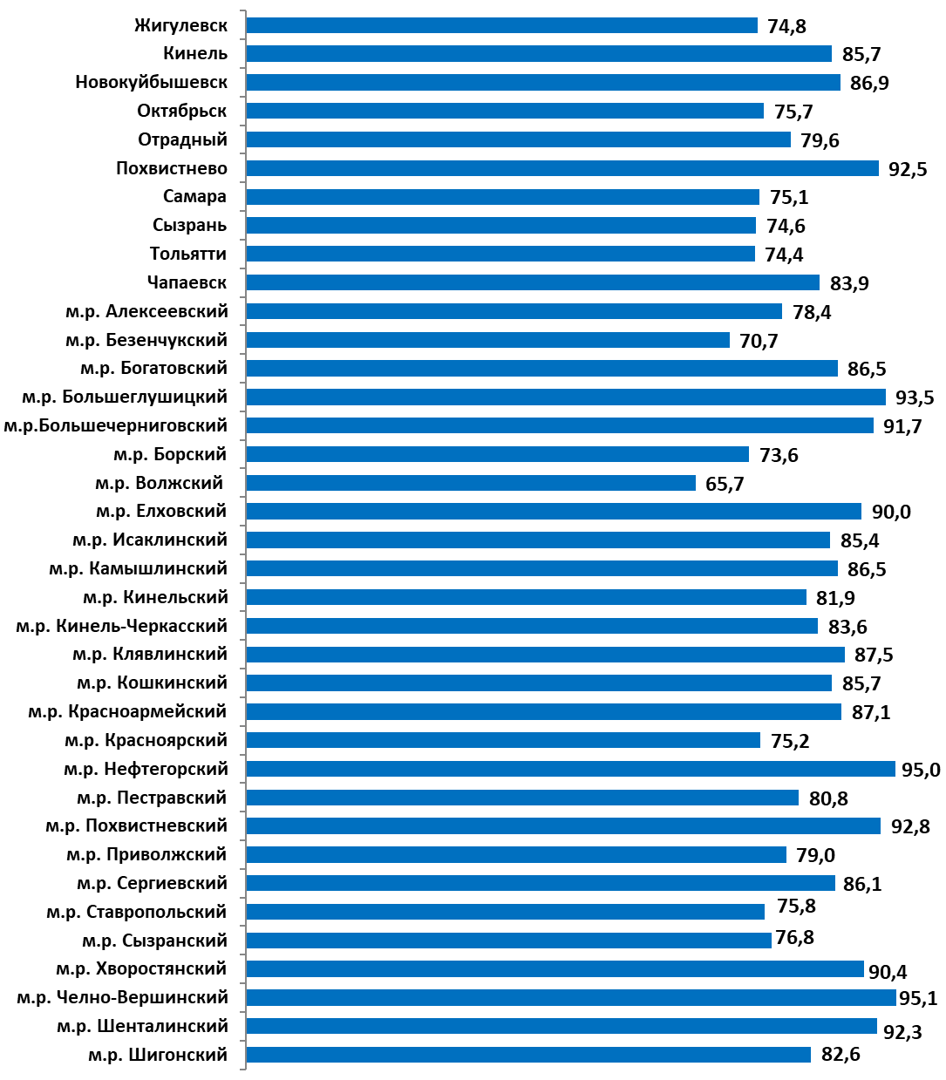
Среди городских округов наиболее высокий уровень удовлетворенности организацией транспортного обслуживания наблюдается у жителей Похвистнево, Новокуйбышевска, Кинеля, Чапаевска. Среди муниципальных районов – в Челно-Вершинском, Нефтегорском и Большеглушицком районах.
Показатели динамики уровня удовлетворенности организацией транспортного обслуживания жителей городских округов и муниципальных районов в сравнении с 2019 годом представлены в Таблице 1.1.
Таблица 1.1.
Динамика уровня удовлетворенности организацией транспортного обслуживания в городских округах и муниципальных районах Самарской области в 2019 и 2020 годах
(в % от общего числа опрошенных в каждом МО)
Муниципальное образование | 2019 год | 2020 год
Городские округа
Отрицательная динамика удовлетворенности
Жигулевск | 81,4 | 74,9
Новокуйбышевск | 89,1 | 86,9
Отрадный | 81,2 | 79,6
Самара | 78,0 | 75,1
Сызрань | 76,7 | 74,6
Тольятти | 77,2 | 74,4
Положительная динамика удовлетворенности
Кинель | 84,9 | 85,7
Октябрьск | 74,6 | 75,7
Похвистнево | 85,5 | 92,5
Чапаевск | 82,9 | 83,9
Муниципальные районы
Отрицательная динамика удовлетворенности
Алексеевский | 100,0 | 78,4
Безенчукский | 74,7 | 70,7
Борский | 80,0 | 73,6
Волжский | 71,4 | 65,7
Камышлинский | 96,0 | 86,5
Кинель-Черкасский | 94,1 | 83,6
Клявлинский | 98,9 | 87,5
Пестравский | 86,4 | 80,8
Ставропольский | 86,8 | 75,8
Сызранский | 78,1 | 76,8
Положительная динамика удовлетворенности
Богатовский | 74,6 | 86,6
Большеглушицкий | 75,0 | 93,5
Большечерниговский | 80,9 | 91,7
Елховский | 78,4 | 90,0
Исаклинский | 70,3 | 85,4
Кинельский | 79,0 | 82,0
Кошкинский | 82,3 | 85,7
Красноармейский | 76,4 | 87,1
Красноярский | 69,1 | 75,2
Нефтегорский | 76,0 | 95,0
Похвистневский | 90,2 | 92,8
Приволжский | 77,3 | 79,0
Сергиевский | 69,5 | 86,1
Хворостянский | 80,1 | 90,4
Челно-Вершинский | 91,7 | 95,1
Шенталинский | 91,7 | 92,3
Шигонский | 82,6 | 82,6

По сравнению с 2019 годом значимая (более 5%) отрицательная динамика уровня удовлетворенности жителей городских округов наблюдается в Жигулевске (показатель снизился на 6,5%), значимую положительную динамику демонстрирует также один городской округ – Похвистнево (повышение на 7,0%). Показатели удовлетворенности жителей сельских районов картина выглядит иначе. Так, в восьми муниципальных районах наблюдались значимые отрицательные изменения в показателях удовлетворенности жителей: в Алексеевском районе снижение на 21,6%, в Клявлинском – на 11,4%, в Ставропольском – на 11,0%, Кинель-Черкасском – на 10,5%, Камышлинском – на 9,5%, Борском – на 6,4%, Волжском – на 5,7%, Пестравском – на 5,6 %.
Наибольшая положительная динамика показателя зафиксирована в Нефтегорском (на 19,0%), Большеглушицком (на 18,5%) и Сергиевском (на 16,6%) районах.

Показатель удовлетворенности населения частотой движения общественного транспорта в 2020 году составил 64,6%, что ниже показателя 2019 года (76,2%). Снижение данного показателя на 11,6% по сравнению с предыдущим годом объясняется, как отмечалось ранее, изменением режима работы общественного транспорта в 2020 году, в частности в связи с распространением коронавирусной инфекции и объявленным на несколько месяцев локдауном. Произошло увеличение временных интервалов в движении транспорта, что чрезвычайно негативно отразилось на оценках населения многих муниципальных образований.
Наиболее низкие показатели удовлетворенности демонстрируют м.р. Ставропольский (44,3%) и м.р. Безенчукский (49,0%), наиболее высокие – м.р. Челно-Вершинский (86,7%) и м.р. Похвистневский (86,5%). Из городских округов наименьшие показатели наблюдаются в Октябрьске (53,8%) и Самаре (58,4%), а наибольшие – в Похвистнево (84,3%) и Кинеле (81,7%).
Территориальная детализация показателя представлена в Таблице 1.2.
Расчет границ среднего уровня удовлетворенности производился с помощью определения медианного показателя распределения. В соответствии с данной методикой границы значений среднего уровня задаются первым (Q1) и третьим (Q3) квартилями, образуя 50% распределения. Значения ниже Q1 и выше Q3 были отнесены к удовлетворенности «ниже среднего уровня» и «выше среднего уровня» соответственно. Данная методика применялась для расчета уровня удовлетворенности во всех аналогичных таблицах отчета (в 1, 2 и 3 разделах). Пороговые уровни удовлетворенности рассчитывались отдельно для распределения значений каждого признака.

Таблица 1.2.
Удовлетворенность частотой движения транспорта в городских округах и муниципальных районах Самарской области в 2020 году
(в % от числа опрошенных в каждом МО)
Ниже среднего уровня |  | Средний уровень |  | Выше среднего уровня
Ставропольский | 44,3 | Новокуйбышевск | 66,3 | Елховский | 80,0
Безенчукский | 49,0 | Исаклинский | 66,7 | Нефтегорский | 80,0
Октябрьск | 53,8 | Клявлинский | 66,7 | Кинель | 81,7
Волжский | 54,1 | Сызранский | 67,9 | Хворостянский | 82,1
Самара | 58,4 | Борский | 69,8 | Большеглушицкий | 82,6
Приволжский | 60,0 | Сызрань | 70,4 | Похвистнево | 84,3
Отрадный | 63,3 | Кошкинский | 71,4 | Шенталинский | 84,6
Тольятти | 63,5 | Большечерниговский | 75,0 | Кинельский | 86,2
Кинель-Черкасский | 65,7 | Красноярский | 75,2 | Похвистневский | 86,5
 |  | Алексеевский | 75,7 | Челно-Вершинский | 86,7
 |  | Чапаевск | 76,5
 |  | Пестравский | 76,8
 |  | Богатовский | 76,9
 |  | Камышлинский | 76,9
 |  | Красноармейский | 77,1
 |  | Шигонский | 77,2
 |  | Жигулевск | 77,7
 |  | Сергиевский | 77,8

В некоторых районах наблюдается заметное снижение данного показателя по сравнению с 2019 годом. Так, в м.р. Ставропольский уровень удовлетворенности частотой движения транспорта упал на 30,7% (показатель в 2019 – 75,0%), в м.р. Клявлинский – на 28,8% (2019 – 95,5%). Наиболее интенсивная положительная динамика данного показателя по сравнению с 2019 годом отмечается в м.р. Сергиевский – увеличение на 16,3% (2019 – 61,5%), м.р. Богатовский – увеличение на 11,4% (2019 – 65,5%), м.р. Красноармейский – увеличение на 10,4% (2019 – 66,7%).
Показатель удовлетворенности населения удобством оплаты проезда в общественном транспорте в 2020 году составил 88,4% опрошенных. Этот показатель несколько превышает значения 2019 года (86,0%).
Наименьший уровень удовлетворенности наблюдается в Волжском (76,4%) и Борском (79,2%) районах. В четырех муниципальных районах уровень удовлетворенности удобством оплаты проезда составляет 100% – в Похвистневском, Нефтегорском, Большечерниговском и Большеглушицком районах. В городском округе Жигулевск удовлетворенность удобством оплаты проезда оказалась самой низкой по сравнению с другими городскими округами (82,2%). Новокуйбышевск (94,0%) и Кинель (93,1%) лидируют среди городских округов по этому показателю.
Значение показателя в разрезе муниципальных образований представлено в Таблице 1.3.
Таблица 1.3.
Удовлетворенность удобством оплаты проезда в городских округах и муниципальных районах Самарской области в 2020 году
(в % от числа опрошенных в каждом МО)
Ниже среднего уровня |  | Средний уровень |  | Выше среднего уровня
Волжский | 76,4 | Сергиевский | 86,7 | Красноармейский | 94,3
Борский | 79,2 | Шигонский | 87,3 | Клявлинский | 94,4
Жигулевск | 82,2 | Октябрьск | 87,6 | Богатовский | 96,2
Красноярский | 83,2 | Кинельский | 87,7 | Кошкинский | 96,4
Сызрань | 84,4 | Чапаевск | 88,5 | Хворостянский | 97,4
Шенталинский | 84,6 | Ставропольский | 88,7 | Большеглушицкий | 100,0
Сызранский | 85,9 | Самара | 89,5 | Большечерниговский | 100,0
Тольятти | 86,1 | Отрадный | 90,0 | Нефтегорский | 100,0
Алексеевский | 86,5 | Пестравский | 91,1 | Похвистневский | 100,0
Безенчукский | 86,5 | Похвистнево | 91,4
 |  | Кинель-Черкасский | 91,4
 |  | Исаклинский | 91,7
 |  | Приволжский | 92,0
 |  | Камышлинский | 92,3
 |  | Кинель | 93,1
 |  | Елховский | 93,3
 |  | Челно-Вершинский | 93,8
 |  | Новокуйбышевск | 94,0

По сравнению с 2019 годом значимая отрицательная динамика удовлетворенности удобством оплаты проезда в исследуемый период наблюдалась в Шенталинском (на 15,4%) и Алексеевском (на 13,5%) муниципальных районах. Среди городских округов данный показатель за год снизился более чем на 5% только в Жигулевске.
Среди сельских районов повышение уровня удовлетворенности удобством оплаты проезда произошло в м.р. Нефтегорский и м.р. Большеглушицкий – на 20,8% и 20,0% соответственно, а среди городских округов – в Октябрьске (на 6,5%).
Показатель удовлетворенности населения комфортностью проезда в общественном транспорте в 2020 году составил 83,0%, что соответствует уровню 2019 года (83,8%). Наименьший уровень удовлетворенности зафиксирован в Волжском районе. Среди городских округов наиболее низкий показатель удовлетворенности комфортностью проезда демонстрируют жители Тольятти, Жигулевска и Сызрани, а наиболее высокий – жители Похвистнево.
Значение показателя в разрезе муниципальных образований представлено в Таблице 1.4.
Таблица 1.4.
Удовлетворенность комфортностью проезда в общественном транспорте в городских округах и муниципальных районах Самарской области в 2020 году (в % от числа опрошенных в каждом МО)
Ниже среднего уровня |  | Средний уровень |  | Выше среднего уровня
Волжский | 72,3 | Самара | 81,9 | Новокуйбышевск | 94,0
Пестравский | 76,8 | Октябрьск | 82,6 | Клявлинский | 94,4
Безенчукский | 76,9 | Сызранский | 82,7 | Большеглушицкий | 95,7
Борский | 77,4 | Приволжский | 84,0 | Похвистнево | 97,1
Тольятти | 78,4 | Чапаевск | 84,2 | Большечерниговский | 97,2
Красноярский | 78,8 | Похвистневский | 86,5 | Исаклинский | 100,0
Жигулевск | 79,6 | Шигонский | 87,3 | Нефтегорский | 100,0
Сызрань | 80,6 | Кинель | 87,9 | Челно-Вершинский | 100,0
Алексеевский | 81,1 | Отрадный | 88,3 | Шенталинский | 100,0
 |  | Богатовский | 88,5
 |  | Ставропольский | 88,7
 |  | Кошкинский | 89,3
 |  | Хворостянский | 89,7
 |  | Кинельский | 90,8
 |  | Кинель-Черкасский | 91,4
 |  | Красноармейский | 91,4
 |  | Камышлинский | 92,3
 |  | Елховский | 93,3
 |  | Сергиевский | 93,3
По сравнению с показателями 2019 года существенная отрицательная динамика уровня удовлетворенности комфортностью проезда в общественном транспорте наблюдается в муниципальных районах Алексеевский (показатель упал на 18,9%) и Пестравский (на 14,7%). В городских округах значительного снижения этого показателя не наблюдается.
Наиболее интенсивное повышение уровня удовлетворенности комфортностью проезда в общественном транспорте отмечается в Большеглушицком (на 20,8%) и Нефтегорском (на 20,8%) районах. В городских округах значимого повышения показателя за год не произошло.
Показатель удовлетворенности населения стоимостью проезда в общественном транспорте в 2020 году составил 73,6% опрошенных, что несколько превышает показатель 2019 года (70,0%). Территориальная детализация данного показателя представлена в Таблице 1.5.
Таблица 1.5.
Удовлетворенность стоимостью проезда в общественном транспорте в городских округах и муниципальных районах Самарской области
в 2020 году (в % от числа опрошенных в каждом МО)
Ниже среднего уровня |  | Средний уровень |  | Выше среднего уровня
Жигулевск | 59,9 | Самара | 70,5 | Новокуйбышевск | 93,4
Волжский | 60,1 | Сызранский | 70,5 | Большечерниговский | 94,4
Сызрань | 62,9 | Отрадный | 76,7 | Клявлинский | 94,4
Кинельский | 63,1 | Шигонский | 78,5 | Большеглушицкий | 95,7
Красноярский | 63,5 | Пестравский | 78,6 | Похвистнево | 97,1
Борский | 67,9 | Октябрьск | 78,9 | Похвистневский | 98,1
Тольятти | 69,6 | Приволжский | 80,0 | Нефтегорский | 100,0
Безенчукский | 70,2 | Кинель | 80,2 | Челно-Вершинский | 100,0
Алексеевский | 70,3 | Ставропольский | 81,4 | Шенталинский | 100,0
 |  | Исаклинский | 83,3
 |  | Богатовский | 84,6
 |  | Камышлинский | 84,6
 |  | Кошкинский | 85,7
 |  | Красноармейский | 85,7
 |  | Кинель-Черкасский | 85,7
 |  | Чапаевск | 86,3
 |  | Сергиевский | 86,7
 |  | Хворостянский | 92,3
 |  | Елховский | 93,3

Среди сельских районов области наименьший уровень удовлетворенности демонстрируют жители м.р. Волжский (60,1%) и м.р. Кинельский (63,1%), а среди городских округов – жители Жигулевска (59,9%) и Сызрани (62,9%). В 2019 году в Сызрани также фиксировалась наименьшая доля удовлетворенных стоимостью проезда в общественном транспорте (67,1%).
По сравнению с 2019 годом значительная отрицательная динамика данного показателями наблюдается в Алексеевском (снизился на 29,7%) и в Камышлинском (на 12,2%) районах. Среди городских округов наиболее заметное снижение удовлетворенности стоимостью проезда в общественном транспорте произошло в Жигулевске (13,6%) и Отрадном (5,7%). Значительная положительная динамика удовлетворенности стоимостью проезда наблюдается в Нефтегорском, Большеглушицком и Исаклинском муниципальных районах – на 33,3%, 29,0% и 27,0% соответственно. В городских округах удовлетворенность стоимостью проезда увеличилась в Похвистнево – на 15,7% и Октябрьске – на 9,2%.

Удовлетворенность населения качеством автомобильных дорог определялась посредством следующих показателей:

Раздел 2. Удовлетворенность населения качеством автомобильных дорог
- удовлетворенность качеством дорожного покрытия на центральных улицах населенного пункта (нет выбоин, ям и пр.);
- удовлетворенность качеством дорожного покрытия внутри дворов, кварталов;
- удовлетворенность своевременностью и качеством уборки дорог.
Итоговый показатель удовлетворенности качеством автомобильных дорог рассчитывался как среднее значение показателей удовлетворенности по каждому отдельному параметру, относящему к оценке автомобильных дорог.
Показатель удовлетворенности населения качеством автомобильных дорог в Самарской области в 2020 году по сравнению с прошлым годом вырос на 8,2% и составил 52,4% опрошенных (2019 – 44,2%). Таким образом, можно говорить о том, в последние годы наблюдается тенденция повышения уровня удовлетворенности качеством автомобильных дорог у населения региона.
Данные позволяют сделать вывод о существенном различии (почти на 11%) этого показателя у населения муниципальных районов и городских округов. Если в муниципальных районах почти две трети жителей (59,3%) удовлетворены качеством автомобильных дорог, то в городских округах эта цифра ниже – 48,6%. В прошедшие годы данная тенденция также наблюдалась, что может быть связано с более высоким уровнем ожиданий жителей городских округов по отношению к качеству дорог.
Наиболее низкий уровень удовлетворенности отмечается в городских округах Сызрань, Самара, Отрадный. Среди муниципальных районов самый низкий показатель удовлетворенности наблюдается в м.р. Ставропольский, м.р. Богатовский и м.р. Сызранский. Самый высокий показатель, по сравнению с другими городскими округами, демонстрируют жители г.о. Похвистнево, а самый высокий показатель среди муниципальных районов – в м.р. Камышлинский.
Территориальная дифференциация показателя представлена в Диаграмме 2.1.

Диаграмма 2.1.
Уровень удовлетворенности качеством автомобильных дорог в городских округах и муниципальных районах Самарской области в 2020 году (в % от числа опрошенных в каждом МО)

По сравнению с данными за 2019 год, уровень удовлетворенности качеством автомобильных дорог жителей в большинстве городских округов и муниципальных районов за исследуемый период вырос. Такое положение может быть вызвано, помимо прочего, и снижением в прошедшем году мобильности жителей области в связи с ограничениями во время пандемии COVID-19, когда люди меньше времени проводили вне дома, меньше передвигались, меньше путешествовали. Поэтому данная тема для них не являлась столь актуальной, как в предыдущие годы.
Показатели динамики уровня удовлетворенности качеством автомобильных дорог жителей городских округов и муниципальных районов в сравнении с 2019 годом представлены в Таблице 2.1.
Таблица 2.1.
Динамика уровня удовлетворенности качеством автомобильных дорог в городских округах и муниципальных районах Самарской области
в 2019 и 2020 годах (в % от общего числа опрошенных в каждом МО)

Муниципальное образование | 2019 год | 2020 год
Городские округа
Отрицательная динамика удовлетворенности
Новокуйбышевск | 47,3 | 44,1
Отрадный | 43,2 | 38,3
Положительная динамика удовлетворенности
Жигулевск | 26,2 | 44,4
Кинель | 57,1 | 63,0
Октябрьск | 40,7 | 61,3
Похвистнево | 56,1 | 75,2
Самара | 34,3 | 37,3
Сызрань | 20,2 | 29,8
Тольятти | 26,8 | 42,2
Чапаевск | 45,1 | 50,7
Муниципальные районы
Отрицательная динамика удовлетворенности
Алексеевский | 56,0 | 54,2
Положительная динамика удовлетворенности
Безенчукский | 54,2 | 61,2
Богатовский | 45,0 | 45,1
Большечерниговский | 44,7 | 55,4
Большеглушицкий | 40,3 | 55,0
Борский | 43,2 | 49,8
Волжский | 52,5 | 55,3
Елховский | 45,7 | 61,6
Исаклинский | 67,1 | 78,4
Камышлинский | 79,3 | 85,0
Кинельский | 56,0 | 66,0
Кинель-Черкасский | 40,2 | 46,1
Клявлинский | 37,6 | 72,6
Кошкинский | 52,9 | 62,5
Красноармейский | 53,4 | 67,8
Красноярский | 44,1 | 47,5
Нефтегорский | 40,7 | 56,0
Пестравский | 47,5 | 53,3
Похвистневский | 54,8 | 78,2
Приволжский | 32,5 | 53,7
Сергиевский | 45,2 | 60,1
Ставропольский | 36,7 | 44,7
Сызранский | 41,5 | 45,5
Хворостянский | 57,7 | 77,2
Челно-Вершинский | 65,6 | 66,9
Шенталинский | 43,7 | 56,5
Шигонский | 36,9 | 45,8

По отдельным составляющим общего показателя удовлетворенности качеством автомобильных дорог в исследуемый период наблюдалась общая тенденция: рост доли положительных оценок населения. Однако по каждому конкретному показателю динамика изменений имела свою специфику.
Качеством дорожного покрытия на центральных улицах городов и сел региона в 2020 году были удовлетворены 55,7% опрошенных. Здесь рост значения исследуемого показателя составил более 15%: в 2019 году 40,1% жителей области дали положительные оценки качеству покрытия центральных дорог (в 2018 – 35,3%, в 2017 - 42,1%, в 2016 - 36,3%). Хотя уровень удовлетворенности жителей области качеством дорожного покрытия в исследуемый период вырос за последние годы, однако он продолжает оставаться довольно низким в сравнении с другими оцениваемыми в исследовании направлениями деятельности ОМСУ.
Самые низкие показатели удовлетворенности наблюдаются в г.о. Сызрань (33,9%), г.о. Отрадный (37,0%) и м.р. Шигонский (39,7%). Самая высокая доля удовлетворенных качеством дорожного покрытия на центральных улицах наблюдаются в м.р. Камышлинский (87,1%).
Значение показателя в разрезе муниципальных образований представлено в Таблице 2.2.
Таблица 2.2.
Удовлетворенность качеством дорожного покрытия на центральных улицах населенных пунктов в городских округах и муниципальных районах Самарской области в 2020 году
(в % от числа опрошенных в каждом МО)
Ниже среднего уровня |  | Средний уровень |  | Выше среднего уровня
Сызрань | 33,9 | Богатовский | 49,1 | Кошкинский | 68,0
Отрадный | 37,0 | Красноярский | 50,4 | Челно-Вершинский | 68,4
Шигонский | 39,7 | Алексеевский | 50,7 | Клявлинский | 73,6
Сызранский | 42,9 | Шенталинский | 50,8 | Похвистнево | 75,5
Ставропольский | 43,8 | Борский | 51,9 | Исаклинский | 77,7
Самара | 45,6 | Большечерниговский | 52,1 | Похвистневский | 78,1
Тольятти | 48,0 | Жигулевск | 54,2 | Хворостянский | 78,1
Кинель-Черкасский | 48,4 | Пестравский | 54,9 | Октябрьск | 78,4
Приволжский | 48,9 | Большеглушицкий | 55,2 | Камышлинский | 87,1
 |  | Новокуйбышевск | 55,7
 |  | Волжский | 56,4
 |  | Красноармейский | 60,3
 |  | Сергиевский | 61,8
 |  | Нефтегорский | 61,9
 |  | Чапаевск | 62,2
 |  | Кинель | 62,6
 |  | Кинельский | 65,6
 |  | Безенчукский | 66,4
 |  | Елховский | 66,7

Как видно из таблицы, можно говорить, что удовлетворенность качеством центральных улиц населенных пунктов выше у жителей сельских районов по сравнению с горожанами.
В целом, анализ динамики данного признака по сравнению с 2019 годом показал, что рост удовлетворенности качеством дорожного покрытия на центральных улицах различных населенных пунктов наблюдался во всех городах и муниципальных районах Самарского региона, кроме м.р. Алексеевский, где было зафиксировано падение показателей за год: с 56,6% в 2019 году до 50,7% в 2020.
Показатель удовлетворенности населения качеством дорожного покрытия внутри дворов и кварталов населенных пунктов в 2020 году также немного вырос и составил 40,2% опрошенных (в 2019 году – 34,3%). Здесь прирост в уровне удовлетворенности был не таким большим, как в случае с центральными дорогами. Необходимо отметить, что качество внутриквартальных дорог оценивается населением региона наиболее критично среди всех направлений деятельности ОМСУ.
Наименьшие показатели удовлетворенности наблюдаются в городских округах Сызрань (17,6%), Самара (23,4%), Новокуйбышевск и Отрадный (по 26,0% соответственно). Самый низкий показатель среди муниципальных районов – в м.р. Ставропольский (31,8%).
Значение показателя в разрезе муниципальных образований представлено в Таблице 2.3.

Таблица 2.3.
Удовлетворенность качеством дорожного покрытия внутри дворов и кварталов в городских округах и муниципальных районах Самарской области в 2020 году
(в % от числа опрошенных в каждом МО)
Ниже среднего уровня |  | Средний уровень |  | Выше среднего уровня
Сызрань | 17,6 | Шигонский район | 34,4 | Кинельский | 56,4
Самара | 23,4 | Чапаевск | 34,9 | Челно-Вершинский | 57,2
Новокуйбышевск | 26,0 | Борский | 35,2 | Красноармейский | 59,7
Отрадный | 26,0 | Красноярский | 37,0 | Клявлинский | 62,7
Жигулевск | 29,3 | Кинель-Черкасский | 38,2 | Похвистневский | 66,5
Ставропольский | 31,8 | Большеглушицкий | 40,6 | Исаклинский | 67,0
Тольятти | 32,4 | Октябрьск | 41,6 | Хворостянский | 67,7
Богатовский | 33,2 | Пестравский | 41,9 | Похвистнево | 70,8
Сызранский | 34,1 | Алексеевский | 42,1 | Камышлинский | 76,1
 |  | Нефтегорский | 42,5
 |  | Елховский | 42,8
 |  | Кошкинский | 43,7
 |  | Приволжский | 44,7
 |  | Большечерниговский | 44,9
 |  | Волжский | 45,4
 |  | Сергиевский | 47,4
 |  | Кинель | 49,5
 |  | Шенталинский | 50,3
 |  | Безенчукский | 52,8

В 2020 году уровень удовлетворенности качеством дорожного покрытия внутри дворов продолжил свой рост по сравнению с предыдущими годами (2016 - 23,4%, 2017 - 29,7%, 2018 – 30,0%, 2019 – 34,3%). Однако среди всех остальных составляющих общей удовлетворённости качеством автодорог (качество покрытия центральных улиц, качество ремонта дорог) качество дорог во дворах оценивается жителями наиболее критично.
Как и в предыдущие годы показатели удовлетворенности состоянием внутридворовых дорог в 2020 году в городах Самарской области значительно ниже средних значений в сельских районах: 35,2% и 48,0% соответственно. Среди городских округов самые высокие показатели удовлетворённости в Похвистнево (70,8%), среди сельских районов лидером по числу жителей, которые довольны качеством дорог во дворах и внутри кварталов стал, как и в 2019 году, м.р. Камышлинский (76,1%).
Показатель удовлетворенности населения своевременностью и качеством уборки дорог в городах и селах в 2020 году составил 61,3% опрошенных, что также несколько выше показателей 2019 и 2018 годов (в 2019 – 55,4%, в 2018 – 52,3%).
Значение показателя в разрезе муниципальных образований представлено в Таблице 2.4.
Таблица 2.4.
Удовлетворенность своевременностью и качеством уборки дорог в городских округах и муниципальных районах Самарской области в 2020 году (в % от числа опрошенных в каждом МО)
Ниже среднего уровня |  | Средний уровень |  | Выше среднего уровня
Сызрань | 37,8 | Красноярский | 55,1 | Кинельский | 75,9
Самара | 43,1 | Ставропольский | 58,5 | Кошкинский | 75,9
Тольятти | 46,3 | Сызранский | 59,5 | Кинель | 77,0
Жигулевск | 49,7 | Борский | 62,4 | Похвистнево | 79,4
Новокуйбышевск | 50,5 | Пестравский | 63,1 | Клявлинский | 81,6
Кинель-Черкасский | 51,8 | Шигонский | 63,2 | Красноармейский | 83,5
Отрадный | 52,0 | Нефтегорский | 63,5 | Хворостянский | 85,6
Богатовский | 53,1 | Октябрьск | 63,9 | Похвистневский | 90,0
Чапаевск | 54,9 | Волжский | 64,0 | Исаклинский | 90,3
 |  | Безенчукский | 64,6 | Камышлинский | 91,9
 |  | Приволжский | 67,5
 |  | Шенталинский | 68,4
 |  | Большечерниговский | 69,1
 |  | Большеглушицкий | 69,2
 |  | Алексеевский | 70,0
 |  | Сергиевский | 71,1
 |  | Елховский | 75,3
 |  | Челно-Вершинский | 75,3

Как видно из таблицы, жители городов Самарского региона в среднем чаще сельчан высказывают свое недовольство своевременностью и качеством уборки дорог: самые низкие показатели наблюдаются в трех городских округах – Сызрань, Самара и Тольятти, а самые высокие – в муниципальных районах Камышлинский, Исаклинский и Похвистневский.
В сравнении с 2019 годом отрицательная динамика данного показателя зафиксирована в 5-ти городских округах (Самара, Чапаевск, Новокуйбышевск, Отрадный и Кинель) и 3-х сельских районах (Богатовский, Безенчукский и Пестравский). Наибольшее падение уровня удовлетворенности уборкой дорог в 2020 году по сравнению с 2019 было отмечено в г.о. Отрадный (на 9,4%) и м.р. Богатовский (на 11,5%). В Красноярском и Борском районах показатели практически не изменились. В остальных муниципальных образованиях наблюдался определенный рост удовлетворенности населения этим направлением деятельности ОМСУ.

Удовлетворенность населения качеством услуг ЖКХ является совокупным показателем удовлетворенности ряда отдельных услуг:

Раздел 3. Удовлетворенность населения услугами ЖКХ

а
- удовлетворенность качеством услуг системы центрального холодного водоснабжения;
- удовлетворенность качеством услуг системы центрального горячего водоснабжения;
- удовлетворенность качеством услуг центральной системы водоотведения (канализации);
- удовлетворенность качеством услуг центральной системы теплоснабжения;
- удовлетворенность качеством услуг газоснабжения;
- удовлетворенность качеством услуг электроснабжения.
Итоговый показатель удовлетворенности населения Самарской области качеством услуг ЖКХ рассчитывался как среднее арифметическое значение показателей удовлетворенности по вышеперечисленным отдельным услугам.
Показатель удовлетворенности населения качеством услуг ЖКХ в Самарской области в 2020 г. составил 78,6%, что ниже уровня 2019 года на 12,0% (в 2019 году – 90,6%).
Такая негативная динамика совокупного показателя удовлетворенности населения качеством услуг ЖКХ во многом определяется снизившимися показателями удовлетворенности по частным признакам, касающимся, прежде всего, стоимости определенных услуг (центральной системы водоотведения и теплоснабжения). В 2020 году в условиях пандемии и ее социально-экономических последствий произошло, с одной стороны, снижение уровня материального положения населения, с другой, рост цен на продукты и товары первой необходимости, услуги ЖКХ и т.д. Поэтому вопросы стоимости услуг ЖКХ, и без того традиционно вызывающие массовое недовольство, еще больше обострились, что отразилось в данных исследования.
Территориальная дифференциация показателя представлена в Диаграмме 3.1.

Диаграмма 3.1.
Уровень удовлетворенности качеством услуг ЖКХ в городских округах и муниципальных районах Самарской области в 2020 году
(в % от числа опрошенных в каждом МО)
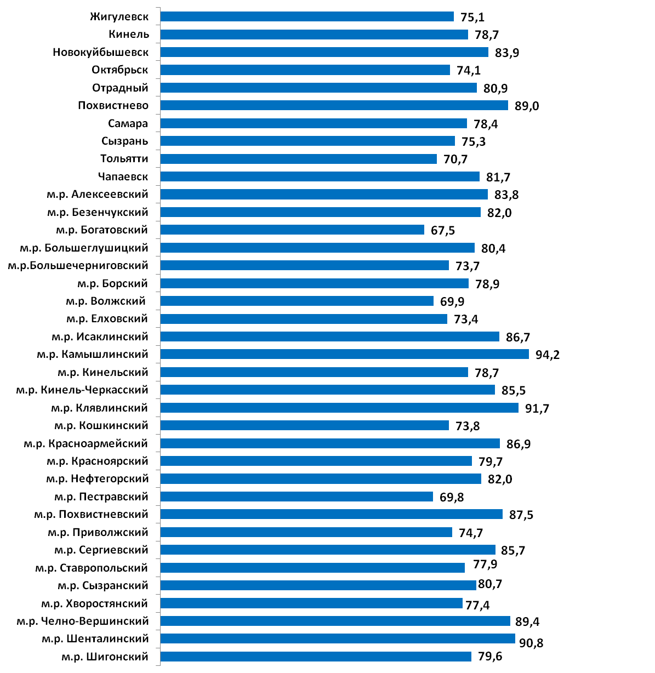
Снижение показателя удовлетворенности населения качеством услуг ЖКХ в Самарской области по сравнению с 2019 г. произошло во всех городских округах и муниципальных районах.
Динамика уровня удовлетворенности подробно представлена в Таблице 3.1.
Таблица 3.1.
Динамика уровня удовлетворенности качеством услуг ЖКХ
в городских округах и муниципальных районах Самарской области
в 2019 и 2020 годах
(в % от общего числа опрошенных в каждом МО)
Муниципальное образование | 2019 год | 2020 год
Городские округа
Отрицательная динамика удовлетворенности
Жигулевск | 85,4 | 75,1
Кинель | 92,2 | 78,7
Новокуйбышевск | 93,5 | 83,9
Октябрьск | 87,4 | 74,1
Отрадный | 91,2 | 80,9
Похвистнево | 97,9 | 89,0
Самара | 88,1 | 78,4
Сызрань | 94,2 | 75,3
Тольятти | 85,4 | 70,7
Чапаевск | 91,2 | 81,7
Муниципальные районы
Отрицательная динамика удовлетворенности
Алексеевский | 94,9 | 83,8
Безенчукский | 87,8 | 82,0
Богатовский | 88,0 | 67,5
Большеглушицкий | 90,9 | 80,4
Большечерниговский | 91,4 | 73,7
Борский | 83,9 | 78,9
Волжский | 83,1 | 69,9
Елховский | 89,1 | 73,4
Исаклинский | 90,0 | 86,7
Камышлинский | 96,1 | 94,2
Кинельский | 95,0 | 78,7
Кинель-Черкасский | 93,5 | 85,5
Клявлинский | 94,8 | 91,7
Кошкинский | 91,9 | 73,8
Красноармейский | 97,5 | 86,9
Красноярский | 92,5 | 79,7
Нефтегорский | 93,3 | 82,0
Пестравский | 81,3 | 69,8
Похвистневский | 91,5 | 87,5
Приволжский | 82,7 | 74,7
Сергиевский | 92,2 | 85,7
Ставропольский | 87,8 | 77,9
Сызранский | 86,5 | 80,7
Хворостянский | 91,3 | 77,4
Челно-Вершинский | 90,9 | 89,4
Шенталинский | 95,7 | 90,8
Шигонский | 92,6 | 79,6

Среди городских округов наиболее заметное снижение данного показателя (на 15% - 19%) произошло в Тольятти и Сызрани. В остальных городах негативная динамика находится в пределах 9% - 14%.
По муниципальным районам можно выделить три группы территорий по снижению показателя удовлетворенности населением качеством услуг ЖКХ: 1 группа (включающая примерно половину территорий) – это снижение до 10%; вторая группа – от 11% до 14%; третья группа – от 16% до 21%. К территориям третьей группы (с наиболее заметной негативной динамикой данного показателя) относятся Елховский, Кинельский, Большечерниговский, Кошкинский и Богатовский районы.
Удовлетворенность населения качеством услуг системы центрального холодного водоснабжения (далее – ХВС) определялась посредством следующих показателей:
- удовлетворенность качеством холодной воды (цвет, запах и пр.);
- удовлетворенность регулярностью подачи холодной воды, отсутствием отключений в 2020 году;
- удовлетворенность напором холодной воды.
Итоговый показатель удовлетворенности качеством услуг ХВС рассчитывался как среднее арифметическое значение показателей удовлетворенности по каждому вышеперечисленному параметру.
В прошедшем году услугами центральной системы ХВС пользовались 86,7% опрошенных жителей муниципальных образований Самарской области. Из тех, кто не пользовался центральным ХВС, лишь незначительная доля жителей области пользовалась водонапорными колонками и заявила о своем желании подключиться к центральному ХВС.
Итоговый показатель удовлетворенности населения Самарской области качеством услуг ХВС в 2020 году составил 79,9%, что сравнимо с данными последних четырех лет: 2019 – 79,8%, 2018 – 77,3%, 2017 – 77,2%, 2016 – 78,4%.
Территориальная дифференциация показателя представлена в Диаграмме 3.2 и Таблице 3.2.
Если сравнивать полученные данные с 2019 годом, то можно отметить рост удовлетворенности качеством услуг ХВС в 5 городских округах (Жигулевск, Отрадный, Похвистнево, Самара, Чапаевск) и 8 сельских районах (Безенчукский, Богатовский, Кошкинский, Приволжский, Сергиевский, Ставропольский, Челно-Вершинский, Шенталинский).
Так, в Жигулевске за год показатель увеличился заметнее всего - на 23% (2020 г. - 60,5%, 2019 г. – 83,5%), в Самаре – на 8,7% (2020 г. – 82,3%, 2019 г. – 73,6%), в Чапаевске – на 6,9% (2020 г. – 87,5%, 2019 г. – 80,6%).
В сельских районах наибольший рост показателя по сравнению с прошлым годом произошел: в Кошкинском районе – на 15,2% (2020 г. – 84,0%, 2019 г. - 68,8% ), в Богатовском районе – на 13,3% (2020 г. – 82,2%, 2019 г. – 68,9%), в Приволжском районе – на 13,0% (2020 г. – 59,8%, 2019 г. – 46,8%), в Безенчукском районе – на 11,0% (2020 г. – 81,9%, 2019 г. – 70,9%).

Диаграмма 3.2.
Удовлетворенность качеством услуг центрального ХВС в городских округах и муниципальных районах Самарской области в 2020 году
(% от числа опрошенных в каждом МО)
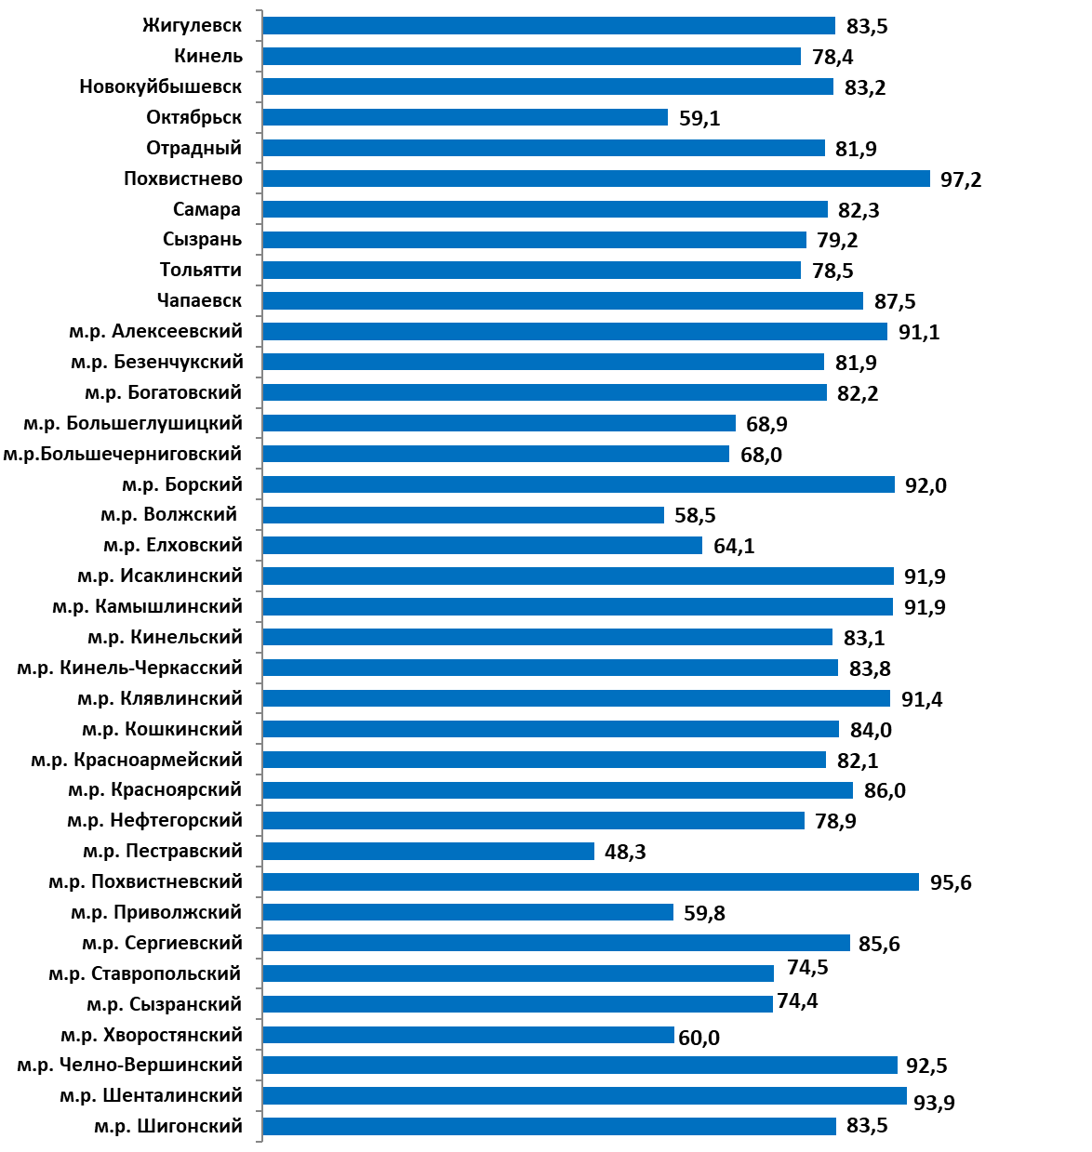

В 5 городах и 14 сельских районах в 2020 году наблюдается снижение удовлетворенности по данному показателю по сравнению с 2019 годом. Наибольшее падение удовлетворенности наблюдалось в Кинеле (на 27,0%), в Сызрани (на 14,6%) и Новокуйбышевске (на 12,1%).
В сельских районах снижение уровня удовлетворенности качеством ХВС проходило менее резко. Наиболее заметно снизилась удовлетворенность в Хворостянском (на 12,8%), Красноармейском (на 12,6%) и Волжском (на 12,4%) районах.
Таблица 3.2.
Удовлетворенность качеством услуг центрального ХВС в городских округах и муниципальных районах Самарской области в 2020 году
(в % от числа опрошенных в каждом МО)
Ниже среднего уровня |  | Средний уровень |  | Выше среднего уровня
Пестравский | 48,3 | Ставропольский | 74,5 | Алексеевский | 91,1
Волжский | 58,5 | Кинель | 78,4 | Клявлинский | 91,4
Октябрьск | 59,1 | Тольятти | 78,5 | Камышлинский | 91,9
Приволжский | 59,8 | Нефтегорский | 78,9 | Исаклинский | 91,9
Хворостянский | 60,0 | Сызрань | 79,2 | Борский | 92,0
Елховский | 64,1 | Безенчукский | 81,9 | Челно-Вершинский | 92,5
Большечерниговский | 68,0 | Отрадный | 81,9 | Шенталинский | 93,9
Большеглушицкий | 68,9 | Красноармейский | 82,1 | Похвистневский | 95,6
Сызранский | 74,4 | Богатовский | 82,2 | Похвистнево | 97,2
 |  | Самара | 82,3
 |  | Кинельский | 83,1
 |  | Новокуйбышевск | 83,2
 |  | Жигулевск | 83,5
 |  | Шигонский | 83,5
 |  | Кинель-Черкасский | 83,8
 |  | Кошкинский | 84,0
 |  | Сергиевский | 85,6
 |  | Красноярский | 86,0
 |  | Чапаевск | 87,5

В целом, хотя и можно отметить незначительное снижение удовлетворенности населения по всем показателям качеством услуг ХВС, большинство жителей Самарской области дали положительную оценку таких показателей качества услуг центрального ХВС, как качество холодной воды (цвет, запах и пр.) – 68,6% удовлетворенных (в 2019 г. - 70,3%), регулярность подачи холодной воды, отсутствием отключений – 86,5% (в 2019 г. – 91,0%), напор холодной воды – 84,7% удовлетворенных (в 2019 г. – 90,6%).
Территориальная дифференциация в оценках отдельных показателей удовлетворенности качеством услуг централизованного холодного водоснабжения жителей городских округов и муниципальных районов представлена в Таблице 3.3.
Таблица 3.3.
Отдельные показатели удовлетворенности качеством услуг центрального ХВС в 2020 году (% от числа опрошенных в каждом МО)
 | Качество воды  (цвет, запах и пр.) | Регулярность подачи  воды, отсутствие  отключений | Напор  воды
Городские округа
Жигулевск | 63,7 | 94,1 | 92,5
Кинель | 60,9 | 88,0 | 86,5
Новокуйбышевск | 74,0 | 89,1 | 86,5
Октябрьск | 47,1 | 54,9 | 75,4
Отрадный | 69,7 | 88,9 | 87,0
Похвистнево | 95,6 | 98,0 | 98,0
Самара | 68,9 | 90,5 | 87,4
Сызрань | 75,5 | 77,6 | 84,5
Тольятти | 61,9 | 87,5 | 86,0
Чапаевск | 77,5 | 93,3 | 91,7
Муниципальные районы
Алексеевский | 89,2 | 93,9 | 90,0
Безенчукский | 69,3 | 90,4 | 85,9
Богатовский | 70,6 | 90,0 | 85,9
Большеглушицкий | 45,6 | 81,1 | 80,1
Большечерниговский | 44,5 | 82,3 | 77,3
Борский | 94,0 | 94,0 | 88,1
Волжский | 44,3 | 63,6 | 67,4
Елховский | 48,6 | 74,6 | 69,1
Исаклинский | 86,2 | 94,3 | 95,2
Камышлинский | 91,3 | 93,8 | 90,5
Кинельский | 68,8 | 91,5 | 88,8
Кинель-Черкасский | 80,1 | 84,6 | 86,8
Клявлинский | 88,5 | 93,6 | 92,2
Кошкинский | 75,5 | 90,0 | 86,4
Красноармейский | 73,8 | 86,2 | 86,2
Красноярский | 77,7 | 90,7 | 89,6
Нефтегорский | 69,6 | 85,5 | 81,6
Пестравский | 26,3 | 64,0 | 54,7
Похвистневский | 93,4 | 97,1 | 96,4
Приволжский | 41,1 | 73,1 | 65,3
Сергиевский | 71,3 | 92,8 | 92,5
Ставропольский | 57,4 | 83,3 | 82,8
Сызранский | 69,4 | 78,5 | 75,2
Хворостянский | 52,2 | 65,3 | 62,6
Челно-Вершинский | 85,5 | 96,1 | 95,8
Шенталинский | 87,3 | 98,0 | 96,4
Шигонский | 83,1 | 85,6 | 81,9

В 2020 году услугами центрального горячего водоснабжения (далее – ГВС) пользовались всего лишь 33,5% опрошенных жителей Самарской области, а 66,5% заявили, что не пользовались такой услугой.
Основными потребителями центрального ГВС являются городские жители. В 2020 году в 4 сельских районах (Елховский, Богатовский, Похвистневский, Хворостянский) ни один опрошенный житель не пользовался центральным ГВС, а еще в 7 районах (Большечерниговский, Большеглушицкий, Борский, Исаклинский, Камышлинский, Кошкинский, Пестравский) были получены единичные утвердительные ответы (1-2 чел.). Таким образом, эти районы были исключены из анализа показателей удовлетворенности центральным ГВС.
Лишь незначительная часть жителей региона, которые не пользуются системой центрального ГВС, заявили, что для них актуален в настоящее время вопрос о подключении к центральному горячему водоснабжению.
Показатель удовлетворенности качеством услуг ГВС рассчитывался как среднее арифметическое значение показателей:
- удовлетворенность качеством горячей воды (цвет, запах и пр.) в 2020 году;
- удовлетворенность регулярностью подачи горячей воды, отсутствием отключений в 2020 году;
- удовлетворенность напором горячей воды в 2020 году;
- удовлетворенность температурой горячей воды в 2020 году.

Показатель удовлетворенности населения Самарской области качеством услуг центрального горячего водоснабжения в 2020 году составил 85,9% опрошенных, что сопоставимо с данными 2019 года (2019 год – 85,6%).
Территориальная дифференциация показателя представлена в Диаграмме 3.3.
Относительно низкий показатель удовлетворенностью качеством услуг центрального горячего водоснабжения в 2020 году отмечается в двух муниципальных районах: Волжском и Ставропольском. Однако в 3 муниципальных образованиях данный показатель удовлетворенности составил максимальные 100%.

Диаграмма 3.3.
Удовлетворенность качеством услуг центрального ГВС в городских округах и муниципальных районах Самарской области в 2020 году
(% от числа опрошенных в каждом МО)
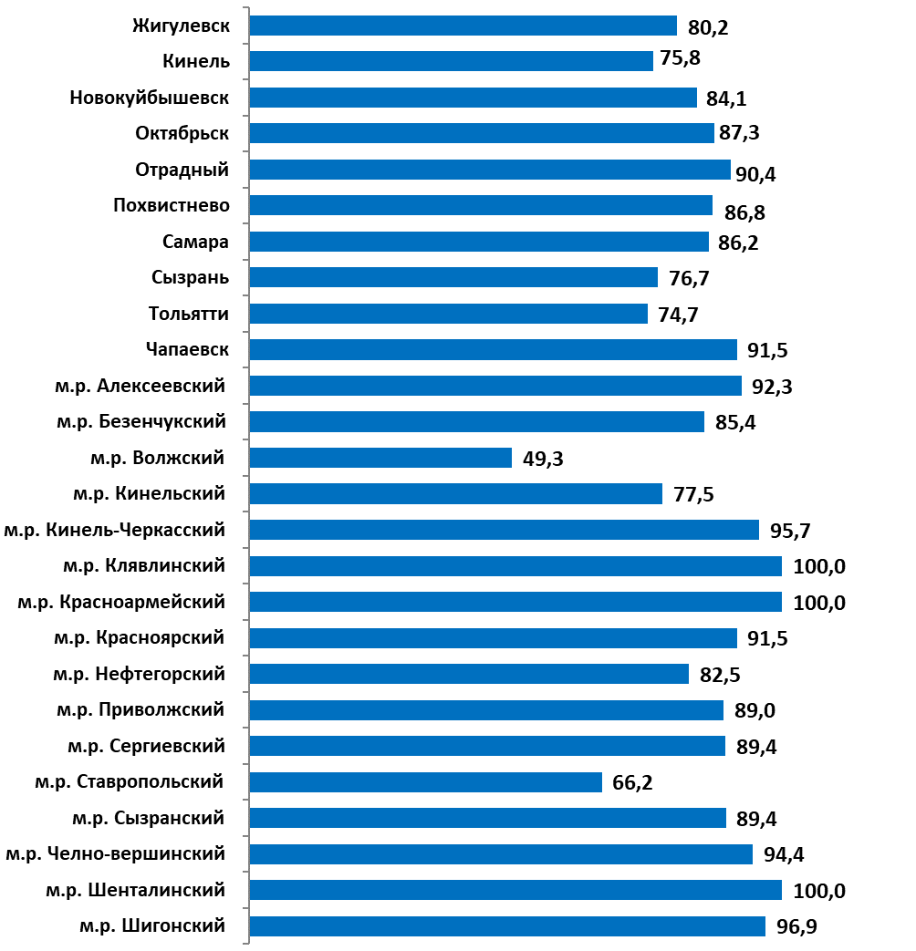
В целом большинство жителей Самарской области дали положительную оценку таких показателей качества услуг центрального ГВС, как качество горячей воды (цвет, запах и пр.) – 74,1% удовлетворенных, регулярность подачи горячей воды, отсутствие отключений – 87,1%, напор горячей воды – 87,2% удовлетворенных, температура горячей воды – 82,8%.
Территориальная дифференциация в оценках отдельных показателей удовлетворенности качеством услуг централизованного горячего водоснабжения жителей городских округов и муниципальных районов представлена в Таблице 3.4.
Таблица 3.4.
Отдельные показатели удовлетворенности качеством услуг центрального ГВС в 2020 году
(% от числа опрошенных в каждом МО)
 | Качество горячей воды (цвет, запах и пр.) | Регулярность подачи горячей воды, отсутствие отключений | Напор горячей  воды | Температура горячей воды
Городские округа
Жигулевск | 61,7 | 90,3 | 91,1 | 77,8
Кинель | 69,7 | 84,8 | 84,8 | 63,6
Новокуйбышевск | 80,6 | 88,3 | 88,0 | 79,5
Октябрьск | 82,5 | 80,7 | 93,0 | 93,0
Отрадный | 92,3 | 92,3 | 92,3 | 84,6
Похвистнево | 84,2 | 78,9 | 89,5 | 94,7
Самара | 81,7 | 89,5 | 88,9 | 84,9
Сызрань | 79,6 | 72,1 | 80,4 | 74,6
Тольятти | 47,7 | 85,1 | 84,2 | 81,9
Чапаевск | 91,4 | 94,3 | 92,1 | 88,2
Муниципальные районы
Алексеевский | 92,3 | 92,3 | 92,3 | 92,3
Безенчукский | 83,8 | 89,4 | 85,9 | 82,4
Волжский | 34,3 | 50,7 | 57,5 | 54,5
Кинельский | 70,0 | 80,0 | 70,0 | 90,0
Кинель-Черкасский | 96,6 | 93,1 | 96,6 | 96,6
Клявлинский | 100,0 | 100,0 | 100,0 | 100,0
Красноармейский | 100,0 | 100,0 | 100,0 | 100,0
Красноярский | 86,8 | 90,6 | 94,3 | 94,3
Нефтегорский | 80,7 | 86,9 | 85,8 | 76,7
Приволжский | 86,0 | 93,0 | 91,2 | 86,0
Сергиевский | 84,8 | 93,9 | 93,9 | 84,8
Ставропольский | 64,7 | 64,7 | 70,6 | 64,7
Сызранский | 88,5 | 88,5 | 88,5 | 92,3
Челно-Вершинский | 88,9 | 88,9 | 100,0 | 100,0
Шенталинский | 100,0 | 100,0 | 100,0 | 100,0
Шигонский | 95,8 | 97,2 | 97,2 | 97,2
По сравнению с 2019 годом значимая положительная динамика роста показателя зафиксирована в Челно-Вершинском районе – на 19,4% (2020 г. – 94,4%, 2019 г. – 75,0%).
Явное снижение показателя удовлетворенностью качеством услуг ГВС в 2020 году по сравнению с 2019 годом наблюдается в Волжском районе – на 36,9% (2020 г. – 49,3%, 2019 г. – 86,2%), Кинельском районе – на 22,5% (2020 г. – 77,5%, 2019 г. – 100,0%), Ставропольском районе – на 19,0% (2020 г. – 66,2%, 2019 г. – 85,2%).
Таблица 3.5.
Удовлетворенность качеством услуг центрального ГВС в городских округах и муниципальных районах Самарской области в 2020 году
(в % от числа опрошенных в каждом МО)
Ниже среднего уровня |  | Средний уровень |  | Выше среднего уровня
Волжский | 49,3 | Нефтегорский | 82,5 | Алексеевский | 92,3
Ставропольский | 66,2 | Новокуйбышевск | 84,1 | Челно-Вершинский | 94,4
Тольятти | 74,7 | Безенчукский | 85,4 | Кинель-Черкасский | 95,7
Кинель | 75,8 | Самара | 86,2 | Шигонский | 96,9
Сызрань | 76,7 | Похвистнево | 86,8 | Шенталинский | 100,0
Кинельский | 77,5 | Октябрьск | 87,3 | Красноармейский | 100,0
Жигулевск | 80,2 | Приволжский | 89,0 | Клявлинский | 100,0
 |  | Сергиевский | 89,4
 |  | Сызранский | 89,4
 |  | Отрадный | 90,4
 |  | Чапаевск | 91,5
 |  | Красноярский | 91,5

Таким образом, показатели удовлетворенности жителей Самарской области централизованными системами ХВС и ГВС значимо не изменились по сравнению с 2019 г.
Что касается, уровня удовлетворенности остальными услугами ЖКХ, то здесь наблюдается негативная динамика по сравнению с прошлым годом, особенно в оценках услуг центрального водоотведения и теплоснабжения. Таким образом, снижение уровня удовлетворенности качеством этих услуг привело и к снижению итогового показателя удовлетворенности услугами ЖКХ в целом.
В 2020 году 52,6% опрошенных жителей Самарской области отметили, что в доме есть система канализации и, соответственно, у 47,4% она отсутствует.
Показатель удовлетворенности качеством услуг центрального водоотведения рассчитывался как среднее арифметическое значение показателей:
- удовлетворенность оперативностью устранения проблем, аварий в 2020 году;
- удовлетворенность стоимостью услуг водоотведения в 2020 году.
Показатель удовлетворенности населения Самарской области качеством услуг центрального водоотведения в 2020 году составил 60,0% опрошенных (2019 – 95,6%, 2018 - 91,8%, 2017 – 61,7%, 2016 – 61,2%). Показатель удовлетворенности в 2020 г. по сравнению с 2019 г. заметно снизился и вернулся к значениям 2016-2017 гг.
Необходимо отметить, что снижение данного показателя наблюдается во всех городских округах и муниципальных районах. Кроме того, уровень удовлетворенности имеет сильный числовой разброс по разным муниципальным округам: самый низкий показатель в м.р. Богатовский – 27,1%, а наиболее благоприятная ситуация в м.р. Камышлинский – 90,5%.
Территориальная дифференциация показателя представлена в Диаграмме 3.4 и Таблице 3.6.

Диаграмма 3.4.
Удовлетворенность качеством услуг центрального водоотведения в городских округах и муниципальных районах Самарской области в 2020 году (% от числа опрошенных в каждом МО)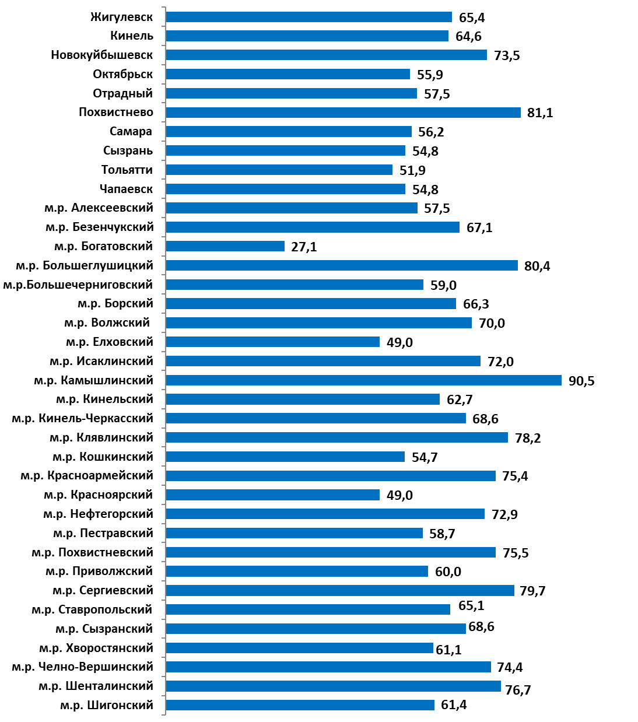
Поскольку услуги центрального водоотведения востребованы прежде всего жителями городов, то именно они и были более критичны в своих оценках. Среднее значение удовлетворенности качеством услуг по водоотведению у жителей городских округов Самарской области на 5% ниже аналогичных оценок в сельских районах.
Таблица 3.6.
Удовлетворенность качеством услуг центрального водоотведения в городских округах и муниципальных районах Самарской области
в 2020 году
(в % от числа опрошенных в каждом МО)
Ниже среднего уровня |  | Средний уровень |  | Выше среднего уровня
Богатовский | 27,1 | Отрадный | 57,5 | Челно-вершинский | 74,4
Красноярский | 49,0 | Алексеевский | 57,5 | Красноармейский | 75,4
Елховский | 49,0 | Пестравский | 58,7 | Похвистневский | 75,5
Тольятти | 51,9 | Большечерниговский | 59,0 | Шенталинский | 76,7
Кошкинский | 54,7 | Приволжский | 60,0 | Клявлинский | 78,2
Чапаевск | 54,8 | Хворостянский | 61,1 | Сергиевский | 79,7
Сызрань | 54,8 | Шигонский | 61,4 | Большеглушицкий | 80,4
Октябрьск | 55,9 | Кинельский | 62,7 | Похвистнево | 81,1
Самара | 56,2 | Кинель | 64,6 | Камышлинский | 90,5
 |  | Ставропольский | 65,1
 |  | Жигулевск | 65,4
 |  | Борский | 66,3
 |  | Безенчукский | 67,1
 |  | Кинель-Черкасский | 68,6
 |  | Сызранский | 68,6
 |  | Волжский | 70,0
 |  | Исаклинский | 72,0
 |  | Нефтегорский | 72,9
 |  | Новокуйбышевск | 73,5

Территориальная дифференциация в оценках отдельных показателей удовлетворенности жителей городских округов и муниципальных районов качеством услуг центральной системы водоотведения представлена в Таблице 3.7.

Таблица 3.7. Отдельные показатели удовлетворенности качеством услуг центрального водоотведения (канализации) в 2020 году
(% от числа опрошенных в каждом МО)
 | Оперативность устранения  проблем, аварий | Стоимость услуг
Городские округа
Жигулевск | 82,6 | 48,3
Кинель | 85,4 | 43,9
Новокуйбышевск | 79,0 | 67,9
Октябрьск | 67,1 | 44,6
Отрадный | 74,2 | 40,8
Похвистнево | 92,3 | 69,9
Самара | 70,9 | 41,5
Сызрань | 67,8 | 41,8
Тольятти | 65,4 | 38,3
Чапаевск | 71,7 | 37,9
Муниципальные районы
Алексеевский | 74,0 | 41,1
Безенчукский | 82,6 | 51,7
Богатовский | 42,9 | 11,4
Большеглушицкий | 100,0 | 60,9
Большечерниговский | 70,1 | 47,8
Борский | 84,6 | 48,1
Волжский | 83,5 | 56,5
Елховский | 42,9 | 55,1
Исаклинский | 92,0 | 52,0
Камышлинский | 95,2 | 85,7
Кинельский | 83,1 | 42,3
Кинель-Черкасский | 78,8 | 58,4
Клявлинский | 89,7 | 66,7
Кошкинский | 81,3 | 28,1
Красноармейский | 88,1 | 62,7
Красноярский | 71,3 | 26,7
Нефтегорский | 88,7 | 57,2
Пестравский | 73,3 | 44,2
Похвистневский | 85,5 | 65,5
Приволжский | 70,5 | 49,5
Сергиевский | 92,4 | 66,9
Ставропольский | 83,0 | 47,2
Сызранский | 76,2 | 61,0
Хворостянский | 83,3 | 38,9
Челно-Вершинский | 89,0 | 59,8
Шенталинский | 88,9 | 64,4
Шигонский | 72,3 | 50,5

В целом для всех территориальных образований характерно заметное снижение уровня удовлетворенности обслуживанием системы канализации, по сравнению с прошлым годом, прежде всего, как видно из Таблицы 3.7, за счет недовольства стоимостью данной услуги. Эта ситуация во многом определяется недовольством населения как реальным ростом цен на услуги ЖКХ, так и ожиданием повышения тарифов в перспективе. Обостряется это недовольство и в целом ухудшением социально-экономического положения на фоне пандемии и ее последствий.
Показатель удовлетворенности населения Самарской области качеством услуг центрального теплоснабжения рассчитывался как среднее арифметическое значение показателей:
- удовлетворенность температурой труб, батарей в 2020 году;
- удовлетворенность началом отопительного сезона, отсутствием внеплановых отключений в 2020 году;
- удовлетворенность стоимостью теплоснабжения в 2020 году;
- удовлетворенность оперативностью устранения проблем, аварий в 2020 году.

В 2020 году половина (50,1%) опрошенных жителей Самарской области ответили, что использует центральную систему теплоснабжения. Среди тех, кто не пользовался центральной системой теплоснабжения, абсолютное большинство использовало отопление газом.
Показатель удовлетворенности населения Самарской области качеством услуг центрального теплоснабжения в 2020 году составил 67,0%, что ниже значений 2019 года (2019 - 94,3%).
Территориальная дифференциация показателя представлена в Диаграмме 3.5.

Диаграмма 3.5.
Удовлетворенность качеством услуг центральной системы теплоснабжения в городских округах и муниципальных районах Самарской области в 2020 году (% от числа опрошенных в каждом МО)

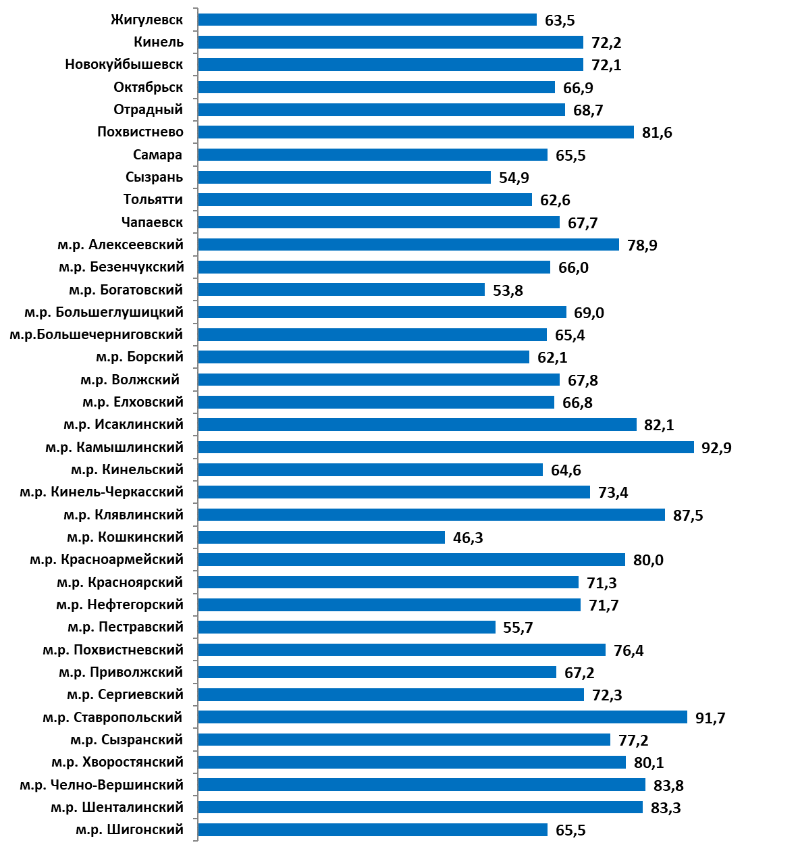

Показатель удовлетворенности населения Самарской области качеством услуг центральной системы теплоснабжения в 2020 году является одним из самых низких среди всех показателей услуг ЖКХ (как и показатель удовлетворенности услугами центральной системы водоотведения). Лишь в двух муниципальных районах его значение превышает 90,0% (м.р. Камышлинский и м.р. Ставропольский). А самый низкий показатель в м.р. Кошкинский – 46,3% (Таблица 3.8).
Таблица 3.8.
Удовлетворенность качеством услуг центральной системы теплоснабжения в городских округах и муниципальных районах Самарской области в 2020 году
(в % от числа опрошенных в каждом МО)
Ниже среднего уровня |  | Средний уровень |  | Выше среднего уровня
Кошкинский | 46,3 | Шигонский | 65,5 | Красноармейский | 80,0
Богатовский | 53,8 | Самара | 65,5 | Хворостянский | 80,1
Сызрань | 54,9 | Безенчукский | 66,0 | Похвистнево | 81,6
Пестравский | 55,7 | Елховский | 66,8 | Исаклинский | 82,1
Борский | 62,1 | Октябрьск | 66,9 | Шенталинский | 83,3
Тольятти | 62,6 | Приволжский | 67,2 | Челно-вершинский | 83,8
Жигулевск | 63,5 | Чапаевск | 67,7 | Клявлинский | 87,5
Кинельский | 64,6 | Волжский | 67,8 | Ставропольский | 91,7
Большечерниговский | 65,4 | Отрадный | 68,7 | Камышлинский | 92,9
 |  | Большеглушицкий | 69,0
 |  | Красноярский | 71,3
 |  | Нефтегорский | 71,7
 |  | Новокуйбышевск | 72,1
 |  | Кинель | 72,2
 |  | Сергиевский | 72,3
 |  | Кинель-Черкасский | 73,4
 |  | Похвистневский | 76,4
 |  | Сызранский | 77,2
 |  | Алексеевский | 78,9

Сравнительный анализ колебаний показателя удовлетворенности населения качеством услуг централизованной системы теплоснабжения за 2020 и 2019 гг. выявил снижение уровня удовлетворенности во всех городских округах и муниципальных районах в диапазоне от 5,7% до 50,3%.
Максимальное снижение (50,3%) отмечается только в Кошкинском районе (2020 – 46,3%, 2019 – 96,6%), а минимальное (5,7%) – в Ставропольском районе (2020 – 91,7%, 2019 – 97,4%).
Территориальная дифференциация в оценках отдельных показателей удовлетворенности жителей городских округов и муниципальных районов качеством услуг центральной системы теплоснабжения представлена в Таблице 3.9.
Таблица 3.9.
Отдельные показатели удовлетворенности качеством услуг центральной системы теплоснабжения в 2020 году
(% от числа опрошенных в каждом МО)
 | Температура  труб,  батарей | Начало  отопительного  сезона, отсутствие  внеплановых отключений | Стоимость | Оперативность устранения проблем, аварий
Городские округа
Жигулевск | 68,7 | 80,8 | 31,0 | 73,5
Кинель | 85,1 | 91,6 | 37,7 | 74,7
Новокуйбышевск | 71,1 | 86,1 | 56,1 | 75,2
Октябрьск | 76,5 | 81,9 | 41,2 | 68,1
Отрадный | 87,6 | 88,5 | 34,4 | 64,4
Похвистнево | 89,9 | 92,6 | 57,7 | 86,2
Самара | 81,1 | 86,4 | 28,4 | 66,2
Сызрань | 63,5 | 72,8 | 27,6 | 55,8
Тольятти | 76,0 | 81,4 | 32,4 | 60,3
Чапаевск | 86,1 | 87,5 | 33,0 | 64,2
Муниципальные районы
Алексеевский | 68,9 | 88,9 | 75,6 | 82,2
Безенчукский | 78,8 | 83,7 | 29,8 | 71,6
Богатовский | 75,0 | 70,0 | 25,0 | 45,0
Большеглушицкий | 72,4 | 89,7 | 44,8 | 69,0
Большечерниговский | 75,0 | 80,0 | 38,3 | 68,3
Борский | 66,7 | 66,7 | 42,4 | 72,7
Волжский | 70,9 | 82,2 | 50,2 | 68,0
Елховский | 83,5 | 87,9 | 40,7 | 54,9
Исаклинский | 93,5 | 95,1 | 52,0 | 87,8
Камышлинский | 92,9 | 100,0 | 85,7 | 92,9
Кинельский | 73,1 | 85,1 | 31,3 | 68,7
Кинель-Черкасский | 73,1 | 76,9 | 69,2 | 74,4
Клявлинский | 86,7 | 96,7 | 80,0 | 86,7
Кошкинский | 47,1 | 76,5 | 20,6 | 41,2
Красноармейский | 80,0 | 97,1 | 51,4 | 91,4
Красноярский | 85,3 | 89,4 | 40,0 | 70,6
Нефтегорский | 75,9 | 87,2 | 47,3 | 76,4
Пестравский | 55,7 | 70,9 | 27,8 | 68,4
Похвистневский | 81,8 | 83,6 | 58,2 | 81,8
Приволжский | 79,0 | 86,2 | 34,9 | 68,7
Сергиевский | 78,4 | 88,3 | 40,5 | 82,0
Ставропольский | 93,3 | 93,3 | 86,7 | 93,3
Сызранский | 88,2 | 90,4 | 48,5 | 81,6
Хворостянский | 89,8 | 91,8 | 44,9 | 93,9
Челно-Вершинский | 86,0 | 91,2 | 73,7 | 84,2
Шенталинский | 83,3 | 94,4 | 72,2 | 83,3
Шигонский | 71,5 | 87,6 | 35,0 | 67,9

Как видно из таблицы удовлетворенность стоимостью данной услуги значительно меньше, чем удовлетворенность другими составляющими качества центральной системы теплоснабжения. Как уже отмечалось выше, вопрос о стоимости любой услуги ЖКХ является «социально острым» и полученные значения показателя практически всегда более низкие, чем оценки других качественных характеристик услуги.
Удовлетворенность населения качеством услуг газоснабжения определялась посредством вопроса: «Насколько в целом Вы удовлетворены услугами газоснабжения, если не оценивать стоимость тарифов?». Мониторинг качества предоставления услуг по газоснабжению фиксирует стабильно высокие показатели удовлетворенности населения. Значительной динамики в показателях в 2020 году, в отличие от показателей по другим услугам, по сравнению с предыдущими годами не выявлено.
Территориальная дифференциация уровня удовлетворенности газоснабжением представлена в Диаграмме 3.6. и Таблице 3.10.

Диаграмма 3.6.
Удовлетворенность услугами газоснабжения в городских округах и муниципальных районах Самарской области в 2020 году
(% от числа опрошенных)
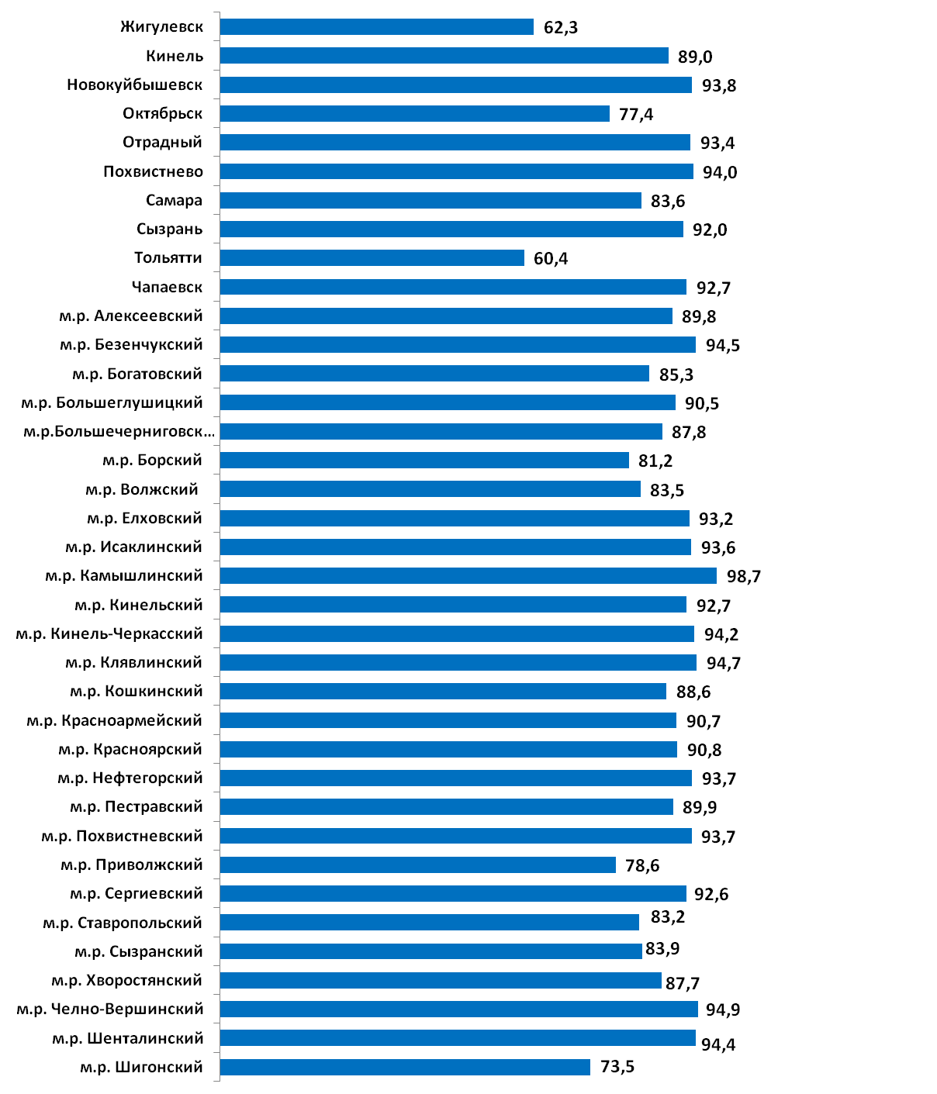

Как видно из диаграммы, удовлетворенность населения Самарской области качеством услуг газоснабжения имеет достаточно высокий показатель. В среднем по Самарской области в 2020 году он составил 87,0% (2019 - 89,2%).
Наиболее низкие значения данного показателя в г.о. Тольятти (60,4%) и г.о. Жигулевск (62,3%).
Необходимо отметить, что при расчете показателя в Тольятти, из анализа удовлетворенности услугами газоснабжения был исключены оценки жителей Автозаводского района, т.к. в подавляющем большинстве квартир жилых домов данного городского района отсутствует газовое оборудование.
Таблица 3.10.
Удовлетворенность услугами газоснабжения в городских округах и муниципальных районах Самарской области в 2020 году
(в % от числа опрошенных в каждом МО)
Ниже среднего уровня |  | Средний уровень |  | Выше среднего уровня
Тольятти | 60,4 | Сызранский | 83,9 | Похвистневский | 93,7
Жигулевск | 62,3 | Богатовский | 85,3 | Нефтегорский | 93,7
Шигонский | 73,5 | Хворостянский | 87,7 | Новокуйбышевск | 93,8
Октябрьск | 77,4 | Большечерниговский | 87,8 | Похвистнево | 94,0
Приволжский | 78,6 | Кошкинский | 88,6 | Кинель-Черкасский | 94,2
Борский | 81,2 | Кинель | 89,0 | Шенталинский | 94,4
Ставропольский | 83,2 | Алексеевский | 89,8 | Безенчукский | 94,5
Волжский | 83,5 | Пестравский | 89,9 | Клявлинский | 94,7
Самара | 83,6 | Большеглушицкий | 90,5
 |  | Красноармейский | 90,7
 |  | Красноярский | 90,8
 |  | Сызрань | 92,0
 |  | Сергиевский | 92,6
 |  | Кинельский | 92,7
 |  | Чапаевск | 92,7
 |  | Елховский | 93,2
 |  | Отрадный | 93,4
 |  | Исаклинский | 93,6

Уровень удовлетворенности качеством услуг электроснабжения измерялся с помощью вопроса: «Насколько Вы в целом Вы удовлетворены услугами электроснабжения, если не оценивать стоимость тарифов?».
В среднем по Самарской области в 2020 году 94,7% (2019 - 96,5%) опрошенных удовлетворены качеством электроснабжения, таким образом значение данного показателя по сравнению с прошлым годом принципиально не изменилось.
Территориальная дифференциация уровня удовлетворенности электроснабжением представлена в Диаграмме 3.7. и Таблице 3.11.

Диаграмма 3.7.
Удовлетворенность услугами электроснабжения в городских округах и муниципальных районах Самарской области в 2020 году
(в % от числа опрошенных в каждом МО)
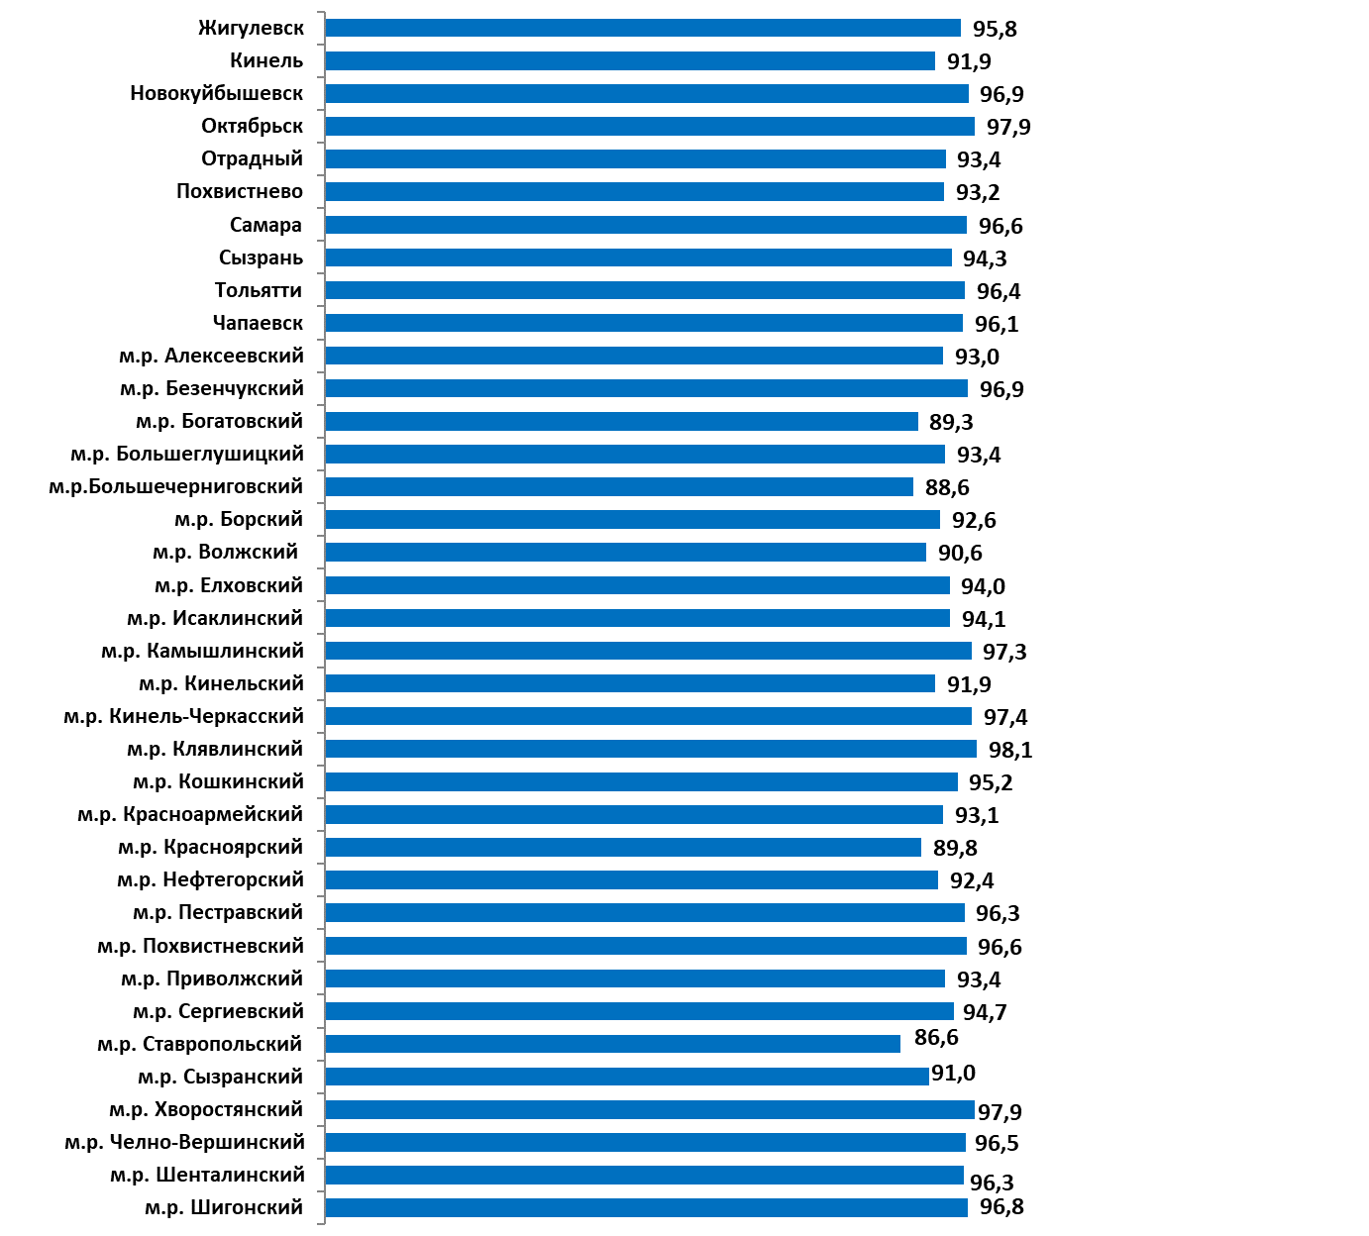
В 2020 году можно отметить заметный рост показателя удовлетворенности качеством услуг электроснабжения в Сызранском районе – на 23,5% (2019 г. – 67,5%) и Волжском – на 10,0% (2019 г. – 80,6%).
Таблица 3.11.
Удовлетворенность услугами электроснабжения в городских округах и муниципальных районах Самарской области в 2020 году
(в % от числа опрошенных в каждом МО)
Ниже среднего уровня |  | Средний уровень |  | Выше среднего уровня
Ставропольский | 86,6 | Борский | 92,6 | Похвистневский | 96,6
Большечерниговский | 88,6 | Алексеевский | 93,0 | Самара | 96,6
Богатовский | 89,3 | Красноармейский | 93,1 | Шигонский | 96,8
Красноярский | 89,8 | Похвистнево | 93,2 | Безенчукский | 96,9
Волжский | 90,6 | Большеглушицкий | 93,4 | Новокуйбышевск | 96,9
Сызранский | 91,0 | Приволжский | 93,4 | Камышлинский | 97,3
Кинельский | 91,9 | Отрадный | 93,4 | Кинель-Черкасский | 97,4
Кинель | 91,9 | Елховский | 94,0 | Хворостянский | 97,9
Нефтегорский | 92,4 | Исаклинский | 94,1
 |  | Сызрань | 94,3
 |  | Сергиевский | 94,7
 |  | Кошкинский | 95,2
 |  | Жигулевск | 95,8
 |  | Чапаевск | 96,1
 |  | Шенталинский | 96,3
 |  | Пестравский | 96,3
 |  | Тольятти | 96,4
 |  | Челно-вершинский | 96,5

Таким образом, негативные изменения в составляющих удовлетворенности, зафиксированные в проведенном исследовании, повлияли на снижение итогового показателя удовлетворенности населения услугами ЖКХ на 12,5%: в 2020 году 78,1% опрошенных удовлетворены качеством оказанных им услуг, в 2019 году таких было 90,6%.

Приложение 1. Данные о значении показателей удовлетворенности населения деятельностью органов местного самоуправления городских округов и муниципальных районов Самарской области в соответствии с Указом 607 и Постановлением 1317 по каждому показателю в каждом муниципальном образовании (городском округе и муниципальном районе)

ПРИЛОЖЕНИЕ 1
Таблица 1.
Общие показатели удовлетворенности
(% от числа опрошенных)
Муниципальное образование | Удовлетворенность населения организацией транспортного обслуживания | Удовлетворенность населения качеством автомобильных дорог | Удовлетворенность населения услугами ЖКХ
Городские округа
Жигулевск | 74,8 | 44,4 | 75,1
Кинель | 85,7 | 63,0 | 78,7
Новокуйбышевск | 86,9 | 44,1 | 83,9
Октябрьск | 75,7 | 61,3 | 74,1
Отрадный | 79,6 | 38,3 | 80,9
Похвистнево | 92,5 | 75,2 | 89,0
Самара | 75,1 | 37,3 | 78,4
Сызрань | 74,6 | 29,8 | 75,3
Тольятти | 74,4 | 42,2 | 70,7
Чапаевск | 83,9 | 50,7 | 81,7
Муниципальные районы
Алексеевский | 78,4 | 54,2 | 83,8
Безенчукский | 70,7 | 61,2 | 82,0
Богатовский | 86,5 | 45,1 | 67,5
Большеглушицкий | 93,5 | 55,0 | 80,4
Большечерниговский | 91,7 | 55,4 | 73,7
Борский | 73,6 | 49,8 | 78,9
Волжский | 65,7 | 55,3 | 69,9
Елховский | 90,0 | 61,6 | 73,4
Исаклинский | 85,4 | 78,4 | 86,7
Камышлинский | 86,5 | 85,0 | 94,2
Кинельский | 81,9 | 66,0 | 78,7
Кинель-Черкасский | 83,6 | 46,1 | 85,5
Клявлинский | 87,5 | 72,6 | 91,7
Кошкинский | 85,7 | 62,5 | 73,8
Красноармейский | 87,1 | 67,8 | 86,9
Красноярский | 75,2 | 47,5 | 79,7
Нефтегорский | 95,0 | 56,0 | 82,0
Пестравский | 80,8 | 53,3 | 69,8
Похвистневский | 92,8 | 78,2 | 87,5
Приволжский | 79,0 | 53,7 | 74,7
Сергиевский | 86,1 | 60,1 | 85,7
Ставропольский | 75,8 | 44,7 | 77,9
Сызранский | 76,8 | 45,5 | 80,7
Хворостянский | 90,4 | 77,2 | 77,4
Челно-Вершинский | 95,1 | 66,9 | 89,4
Шенталинский | 92,3 | 56,5 | 90,8
Шигонский | 82,6 | 45,8 | 79,6
Всего по области | 77,4 | 52,4 | 78,6

Таблица 2.
Частные показатели удовлетворенности
(% от числа опрошенных)
Населенный пункт | Частота движения транспорта | Удобство оплаты проезда | Комфортность  проезда | Стоимость проезда | Качество центральных дорог | Качество дорог внутри дворов, кварталов | Уборка дорог | ХВС | ГВС | Канализация | Теплоснабжение | Газоснабжение | Электроснабжение
Городские округа
Жигулевск | 77,7 | 82,2 | 79,6 | 59,9 | 54,2 | 29,3 | 49,7 | 83,5 | 80,2 | 65,4 | 63,5 | 62,3 | 95,8
Кинель | 81,7 | 93,1 | 87,9 | 80,2 | 62,6 | 49,5 | 77,0 | 78,4 | 75,8 | 64,6 | 72,2 | 89,0 | 91,9
Новокуйбышевск | 66,3 | 94,0 | 94,0 | 93,4 | 55,7 | 26,0 | 50,5 | 83,2 | 84,1 | 73,5 | 72,1 | 93,8 | 96,9
Октябрьск | 53,8 | 87,6 | 82,6 | 78,9 | 78,4 | 41,6 | 63,9 | 59,1 | 87,3 | 55,9 | 66,9 | 77,4 | 97,9
Отрадный | 63,3 | 90,0 | 88,3 | 76,7 | 37,0 | 26,0 | 52,0 | 81,9 | 90,4 | 57,5 | 68,7 | 93,4 | 93,4
Похвистнево | 84,3 | 91,4 | 97,1 | 97,1 | 75,5 | 70,8 | 79,4 | 97,2 | 86,8 | 81,1 | 81,6 | 94,0 | 93,2
Самара | 58,4 | 89,5 | 81,9 | 70,5 | 45,6 | 23,4 | 43,1 | 82,3 | 86,2 | 56,2 | 65,5 | 83,6 | 96,6
Сызрань | 70,4 | 84,4 | 80,6 | 62,9 | 33,9 | 17,6 | 37,8 | 79,2 | 76,7 | 54,8 | 54,9 | 92,0 | 94,3
Тольятти | 63,5 | 86,1 | 78,4 | 69,6 | 48,0 | 32,4 | 46,3 | 78,5 | 74,7 | 51,9 | 62,6 | 60,4 | 96,4
Чапаевск | 76,5 | 88,5 | 84,2 | 86,3 | 62,2 | 34,9 | 54,9 | 87,5 | 91,5 | 54,8 | 67,7 | 92,7 | 96,1
Муниципальные районы
Алексеевский | 75,7 | 86,5 | 81,1 | 70,3 | 50,7 | 42,1 | 70,0 | 91,1 | 92,3 | 57,5 | 78,9 | 89,8 | 93,0
Безенчукский | 49,0 | 86,5 | 76,9 | 70,2 | 66,4 | 52,8 | 64,6 | 81,9 | 85,4 | 67,1 | 66,0 | 94,5 | 96,9
Богатовский | 76,9 | 96,2 | 88,5 | 84,6 | 49,1 | 33,2 | 53,1 | 82,2 | - | 27,1 | 53,8 | 85,3 | 89,3
Большеглушицкий | 82,6 | 100,0 | 95,7 | 95,7 | 55,2 | 40,6 | 69,2 | 68,9 | - | 80,4 | 69,0 | 90,5 | 93,4
Большечерниговский | 75,0 | 100,0 | 97,2 | 94,4 | 52,1 | 44,9 | 69,1 | 68,0 | - | 59,0 | 65,4 | 87,8 | 88,6
Борский | 69,8 | 79,2 | 77,4 | 67,9 | 51,9 | 35,2 | 62,4 | 92,0 | - | 66,3 | 62,1 | 81,2 | 92,6
Волжский | 54,1 | 76,4 | 72,3 | 60,1 | 56,4 | 45,4 | 64,0 | 58,5 | 49,3 | 70,0 | 67,8 | 83,5 | 90,6
Елховский | 80,0 | 93,3 | 93,3 | 93,3 | 66,7 | 42,8 | 75,3 | 64,1 | - | 49,0 | 66,8 | 93,2 | 94,0
Исаклинский | 66,7 | 91,7 | 100,0 | 83,3 | 77,7 | 67,0 | 90,3 | 91,9 | - | 72,0 | 82,1 | 93,6 | 94,1
Камышлинский | 76,9 | 92,3 | 92,3 | 84,6 | 87,1 | 76,1 | 91,9 | 91,9 | - | 90,5 | 92,9 | 98,7 | 97,3
Кинельский | 86,2 | 87,7 | 90,8 | 63,1 | 65,6 | 56,4 | 75,9 | 83,1 | 77,5 | 62,7 | 64,6 | 92,7 | 91,9
Кинель-Черкасский | 65,7 | 91,4 | 91,4 | 85,7 | 48,4 | 38,2 | 51,8 | 83,8 | 95,7 | 68,6 | 73,4 | 94,2 | 97,4
Клявлинский | 66,7 | 94,4 | 94,4 | 94,4 | 73,6 | 62,7 | 81,6 | 91,4 | 100,0 | 78,2 | 87,5 | 94,7 | 98,1
Кошкинский | 71,4 | 96,4 | 89,3 | 85,7 | 68,0 | 43,7 | 75,9 | 84,0 | - | 54,7 | 46,3 | 88,6 | 95,2
Красноармейский | 77,1 | 94,3 | 91,4 | 85,7 | 60,3 | 59,7 | 83,5 | 82,1 | 100,0 | 75,4 | 80,0 | 90,7 | 93,1
Красноярский | 75,2 | 83,2 | 78,8 | 63,5 | 50,4 | 37,0 | 55,1 | 86,0 | 91,5 | 49,0 | 71,3 | 90,8 | 89,8
Нефтегорский | 80,0 | 100,0 | 100,0 | 100,0 | 61,9 | 42,5 | 63,5 | 78,9 | 82,5 | 72,9 | 71,7 | 93,7 | 92,4
Пестравский | 76,8 | 91,1 | 76,8 | 78,6 | 54,9 | 41,9 | 63,1 | 48,3 | - | 58,7 | 55,7 | 89,9 | 96,3
Похвистневский | 86,5 | 100,0 | 86,5 | 98,1 | 78,1 | 66,5 | 90,0 | 95,6 | - | 75,5 | 76,4 | 93,7 | 96,6
Приволжский | 60,0 | 92,0 | 84,0 | 80,0 | 48,9 | 44,7 | 67,5 | 59,8 | 89,0 | 60,0 | 67,2 | 78,6 | 93,4
Сергиевский | 77,8 | 86,7 | 93,3 | 86,7 | 61,8 | 47,4 | 71,1 | 85,6 | 89,4 | 79,7 | 72,3 | 92,6 | 94,7
Ставропольский | 44,3 | 88,7 | 88,7 | 81,4 | 43,8 | 31,8 | 58,5 | 74,5 | 66,2 | 65,1 | 91,7 | 83,2 | 86,6
Сызранский | 67,9 | 85,9 | 82,7 | 70,5 | 42,9 | 34,1 | 59,5 | 74,4 | 89,4 | 68,6 | 77,2 | 83,9 | 91,0
Хворостянский | 82,1 | 97,4 | 89,7 | 92,3 | 78,1 | 67,7 | 85,6 | 60,0 | - | 61,1 | 80,1 | 87,7 | 97,9
Челно-Вершинский | 86,7 | 93,8 | 100,0 | 100,0 | 68,4 | 57,2 | 75,3 | 92,5 | 94,4 | 74,4 | 83,8 | 94,9 | 96,5
Шенталинский | 84,6 | 84,6 | 100,0 | 100,0 | 50,8 | 50,3 | 68,4 | 93,9 | 100,0 | 76,7 | 83,3 | 94,4 | 96,3
Шигонский | 77,2 | 87,3 | 87,3 | 78,5 | 39,7 | 34,4 | 63,2 | 83,5 | 96,9 | 61,4 | 65,5 | 73,5 | 96,8
ВСЕГО ПО ОБЛАСТИ | 64,6 | 88,4 | 83,0 | 73,6 | 55,7 | 40,2 | 61,3 | 79,9 | 85,9 | 60,0 | 67,0 | 87,0 | 94,7

При расчете данного показателя не учитывались данные по 11 сельским районам, где отсутствовали, либо были получены единичные ответы (1-2 чел.) о пользовании центральной системой ГВС.

